Санкт-Петербургский государственный университет

ТРЕФИЛИН Иван Андреевич

Выпускная квалификационная работа

Геоинформационное сопровождение исследований и картографирования характеристик почвенного покрова

Уровень образования: магистратура
Направление 05.04.03 «Картография и геоинформатика»
Основная образовательная программа ВМ.5523.2020 «Геоинформационное картографирование»

Научный руководитель:
к.т.н., доцент СПбГУ
Паниди Евгений Александрович
Рецензент:
к.г.н., доцент ОГУ им. И.С. Тургенева
Трофимец Любовь Никифоровна

Санкт-Петербург
2022
Содержание
Список сокращений и терминов 4
Введение 5
Глава 1. Обзор литературы 7
1.1. Почвенные исследования и ГИС 7
1.2. Геоинформационное обеспечение почвенных исследований в долине реки Сухая Орлица 8
1.3. Использование ЦМР для картографирования морфометрических характеристик рельефа в целях районирования территорий по степени развития ЭРП 10
1.4. Перспективные методы изучения ЭРП 11
1.5. Цезий-137 как индикатор процессов, протекающих в почве 12
1.6. Исследование пространственного распределения активности Cs-137 в почвах с применением ГИС 14
Глава 2. Обобщение и геоинформационный анализ данных полевых исследований 16
2.1. Расчёт и картографирование интенсивности смыва почвы 16
2.2. ARCGIS ModelBuilder как средство автоматизации процесса обработки данных и создания карт 17
2.3. Обработка и анализ данных полевых исследований 19
2.3.1. Обработка входных данных 19
2.3.2. Расчет интенсивности смыва 20
2.3.3. Построение поверхностей 21
2.3.4. Создание инструмента для построения карт в ModelBuilder 24
Глава 3. Обзор современных решений и технологий публикации пространственных данных в WEB, проектирование собственного решения. 27
3.1. Веб-ресурс, созданный на платформе ArcGIS story maps. 27
3.2. Блок-схема создаваемого продукта, основные возможности 28
3.3.Мобильное приложение 29
3.4. База данных 31
3.5.Серверная часть 32
3.6.Клиентская (браузерная) часть 34
Глава 4. Разработка картографического веб-приложения для публикации данных исследования. 36
4.1. Проектирование и развёртывание базы данных 36
4.2. Развертывание готовых частей продукта 38
4.3. Серверная часть проекта 40
4.3.1. Подключение приложения к БД, описание моделей данных 43
4.3.2. Реализация системы взаимодействия с данными(CRUD-service) 45
4.3.3. Реализация системы авторизация в приложении. 47
4.4. Клиентская часть проекта 50
4.4.1. Подключение картографической основы и настройка слоёв. 52
4.4.2. Создание карточек объектов. Редактирование объектов. 55
4.4.3. Авторизация, Каталог ресурсов и меню выбора ключевых участков. 58
4.5 Перспективы развития системы. 60
Заключение 62
Литература 64
Приложение А. веб-ресурс «Потери почвы в Орловской области» 71

Список сокращений и терминов
ГИС – геоинформационная система
ЦМР – цифровая модель рельефа
ДЗЗ – дистанционное зондирование Земли
ЭРП – экзогенные рельефообразующие процессы
JS - JavaScript
LS Factor - Slope Length and Steepness factor, коэффициент длины и крутизны склона
Story map (буквально- Карта-история) – форма представления результатов какой-либо деятельности, имеющей гео-привязку, и включающая в себя сочетание текста, мультимедиа и картографических изображений.
TWI - Topographic Wetness Index, топографический индекс влажности
WEB (WorldWideWeb, веб, всемирная паутина) – распределённая система, предоставляющая доступ к связанным между собой документам, расположенным на различных компьютерах, подключённых к сети Интернет

Введение
Инвентаризация почвенных ресурсов традиционно производится с использованием картографических методов, что в современных реалиях приводит к необходимости использования геоинформационных методов и ГИС как инструментов практически в любых почвенных исследованиях. Значительное увеличение информационной нагрузки на почвенных картах, связанное с развитием технологий почвенных исследований и наблюдаемое с начала 20 века, приводит к уменьшению читаемости и удобства восприятия карт, что также приводит к необходимости использования компьютерных технологий из-за невозможности использования и неудобства бумажных вариантов.
Тенденции развития почвоведения приводят к необходимости разработки подходов к анализу свойств и распространения почв, характеристики процессов, протекающих в толще почвы. ГИС дают широкий спектр возможностей для реализации новых подходов, создания интерактивных карт, ускорения и автоматизации процесса обработки и анализа данных.
Начиная с середины девяностых годов прошлого века началось активное развитие технологий веб-картографирования и в наше время данная отрасль находится на высоком уровне и стала доступна простым пользователям. Это вызывает большой интерес и среди научного сообщества, и среди органов власти различного уровня. Публикация интерактивных картографических произведений в сети Интернет стала одной из ключевых задач геоинформационного картографирования.
Одним из способов изучения процессов, протекающих в почвах, является использование различных химических элементов как индикаторов и хроно-маркеров. Использование данных индикаторов позволяет отследить такие процессы, как эрозия и смыв почвенного покрова, перемещение элементов в толще, влияние экологии на состояние почвы.
Данная работа основывается на исследованиях почв, проводимых в Орловском Государственном Университете им. И.С. Тургенева, в частности на полевых измерениях активности цезия-137 в почве на четырёх участках, расположенных в северо-западной части Орловской области. Цезий-137 является уникальным индикатором процессов, протекающих в почвах лесостепной зоны европейской России и смежных государств, попавших в зону загрязнения после аварии на Чернобыльской АЭС. Поскольку цезий-137 не является естественным компонентом почвы и не выводится из неё растениями, он является отличным индикатором процессов перемещения почвенных масс.
Актуальность работы связана с необходимостью реализации всестороннего анализа данных полевых почвенных исследований и оформления полученной информации не только в виде публикаций в периодических изданиях, но и в виде электронных карт в сети Интернет.
Для выполнения работы были поставлены следующие цели и задачи, а также определены объект и предмет исследования:
Цель: Обеспечить геоинформационное сопровождение исследований и картографирования характеристик почвенного покрова, проводимых в Орловском Государственном Университете им. И.С. Тургенева на ключевых участках в северо-западной части Орловской области.
Задачи:
- Провести обзор литературы и выделить особенности геоинформационного обеспечения почвенных исследований;
- Осуществить обобщение и геоинформационный анализ данных полевых почвенных исследований;
- Изучить существующие решения и технологии публикации пространственных данных в WEB (веб- карты, story maps, веб-атлас);
- Разработать решение для публикации итогов исследования в WEB.
Объект исследования: данные почвенных исследований.
Предмет исследования: картографо-геоинформационное обеспечение почвенных исследований.

Глава 1. Обзор литературы

Почвенные исследования и ГИС
Почвоведение как наука возникла в конце 19 века на стыке геологии, географии и биологии, как наука об образовании, строении, составе и свойствах почв. Основателем почвоведения принято считать В.В. Докучаева, который определил закономерности зонального распределения почв и морфологические признаки почв, которые позволяют их различать.
Почва как природный объект имеет ряд свойств (наличие капиллярного переноса, пористость), отличающих её от горных пород и минералов, из которых она образуется. Эти свойства позволяют почве накапливать в себе влагу и химические вещества. Одним из ключевых свойств почвы является плодородие, определяемое количеством в теле почвы гумусовых веществ – специфических органических соединений. Именно наличие гумусовых веществ позволяет почве обеспечивать подавляющую долю продуктов питания для человечества.
Почва оказывает значительное влияние на поверхностные и подземные воды, их состав и свойства, фильтрует воды, проходящие через неё перед их попаданием в подземные резервуары, накапливает воду, необходимую для произрастающей на ней растительности.
Также стоит отметить влияние почвы и протекающих в ней процессов на атмосферу. Почвенные микроорганизмы производят большой спектр разнообразных газов, в том числе: азот, кислород оксид углерода, различные углеводороды. Метан, и другие летучие соединения могут вызывать парниковый эффект, именно поэтому ученые связывают изменения климата с повсеместным нарушением почвенного покрова, придавая этой проблеме большое значение (Булгаков, Карманов, 2003г.).
Современное почвоведение в России формировалось с конца 19 века под влиянием таких ученных как: В.В. Докучаев, В.И. Вернадский, Г.Н. Высоцкий, П.А. Костычев, Н.М. Сибирцев, К.К. Гедройц, К.Д. Глинка, Б.Б. Полынов и многих других, и представляет собой междисциплинарную науку, находящуюся на стыке физики, химии, математики, геологии, биологии, географии, растениеводства и других, зачастую несвязанных между собой на первый взгляд, наук.
Почвенные исследования имеют немаловажное значение при ведении хозяйственной деятельности, т.к. почвы играют основную роль в продуктивности земледелия. Особое место занимают работы, направленные на изучение пространственного распределения почв, особенностей их химического состава и физических свойств. Именно в этих работах использование ГИС как систем сбора, хранения, анализа и визуализации пространственных данных становится одним из ключевых методов исследования.
Рассмотрим конкретные примеры использования ГИС в почвенных исследованиях:
- Картографирование почвенного покрова с использованием ГИС и данных ДЗЗ:
  - картографирование типов почв с использованием визуально-индикационного и машинного дешифрирования,
  - картографирования содержания органического вещества в почве,
  - картографирование степени увлажненности почвы,
  - картографирование процессов деградации почв (эрозия, засоление и другие),
  - и др. (Абросимов, Дворкин, 2009г.),
- Создание геоинформационных баз данных для территорий исследования (Ивлеева, Манухов 2020г.);
- Исследование морфологических характеристик рельефа как факторов пространственной дифференциации почв (уклон, экспозиция и др.) (Шпедт, 2008г.);
- Анализ пространственно-временных закономерностей (Карелин, Почикалов, 2014);
- Моделирование почвенных ландшафтов и пространственное прогнозирование характеристик почв (Gessler et al, 2007);
- И др.
Рассмотрим далее применение ГИС на примере почвенных исследований на территории Орловской области в долине реки Сухая Орлица.

1.2. Геоинформационное обеспечение почвенных исследований в долине реки Сухая Орлица
На территории исследования в Орловской области одним из направлений работ является изучение смыва почвы вследствие эрозионной активности. Основная цель данных работ – выявление пространственных закономерностей распределения некоторых показателей почвенного плодородия (исследовалось фосфатное и, частично, гумусное состояние серых лесных пахотных почв) в связи с проявлением эрозии в условиях полигонально-блочного и ложбинного рельефа, активности современной ручьевой сети. Исследовав морфометрические характеристики рельефа и проведя его гидрологический анализ, можно выявить определённые закономерности движения веществ не только в поверхностном слое почвы, но и в ее толще.
В работе рассматривается влияние микрорельефа на процессы, протекающие в почвах, поэтому невозможно использование стандартных решений в изучении рельефа с использованием ЦМР, полученных с помощью обработки данных ДЗЗ и построенных на основе топокарт масштабом 1:10000 и мельче. Это связано с неразличимостью форм микрорельефа (зон эрозии современных ручьев) при использовании подобных данных. В качестве решения этой проблемы использовалась тахеометрическая съемка в масштабе 1:500, которая описывается с точностью на порядок больше, чем выше представленные варианты (Трофимец., Паниди 2016г.).
Как один из индикаторов активности эрозионных процессов использовался цезий-137 чернобыльского происхождения, с помощью исследования его распространения на территории эксперимента были определены зоны смыва и аккумуляции веществ, влияние современных ручьев и древних ложбин стока на движение веществ в почве (Трофимец, Паниди 2020г.).
Также среди методов, использовавшихся в исследованиях, стоит выделить использование дистанционных методов для выделения более крупных элементов рельефа, в том числе полигонально-блочных структур, ложбин и других элементов рельефа, характерных для территории исследования (Марусова, 2005г.), почвенно-морфологических методов для изучения опорных значений активности цезия-137, ГИС для изучения количественных характеристик рельефа и зависимостей почвенных свойств от активности цезия-137 (Трофимец, Паниди 2018г.).
Также примером использования ГИС в исследованиях вышеупомянутой территории может служить сопоставление активности цезия-137 и морфометрических параметров рельефа, расчёт данных параметров производился в ARCGIS и SAGA GIS. Изучаемыми параметрами были площади сбора и профильная кривизна рельефа, параметры расчётов выбирались в соответствии с размерами изучаемых форм рельефа и существующим опытом подобных расчётов. Анализ полученных карт, также как и изучение активности цезия-137, позволяет выделить зоны аккумуляции, а именно «вогнутые террасы», и зоны смыва, а также рассчитать активность цезия-137 в тальвегах любой глубины (Трофимец, Паниди 2014г.).
Из вышесказанного можно сделать вывод, что эрозионные процессы и определённые характеристики рельефа значительно влияют на почвы, их распространение и химический состав.
Рассмотрим методы автоматизированного построения карт районирования территорий по степени развития эрозионных процессов, а также прогнозирование этих процессов.

1.3. Использование ЦМР для картографирования морфометрических характеристик рельефа в целях районирования территорий по степени развития ЭРП
Расчет морфометрических характеристик рельефа для построения карт районирования территорий по степени развития ЭРП (в том числе эрозионных процессов) является широко распространённым методом в современной науке, написано большое количество работ по данной теме, в том числе работы иностранных учёных (Волошин А.Л., Колобовский Е.Ю., Пасхина М.В., Брагин П.Н., Глотов А.А., Конюшкова М.В. Гарсиа П.Б., Грохман Г.). Рассмотрим данный метод на конкретном примере.
Учеными из Института геодинамики и геологии Федерального исследовательского центра комплексного изучения Арктики было проведено геоэкологическое районирование территории Архангельской области. В процессе научной работы было проведено комплексное изучение метода и используемых данных (Минеев и др. 2017г.).
Для изучения территории авторами работы были составлены карты морфометрических показателей. Анализ цифровой модели рельефа проходил с использованием кластерного деления территории, кластеры создавались соединением точек со схожими характеристиками.
В процессе геоэкологического районирования было создано две карты, карта геоморфологического зонирования и карта зон развития эрозионных процессов. Рассмотрим вторую из них, т.к. в контексте исследований в сверхкрупных масштабах она представляет больший интерес. Отметим, что при использовании данной методики в крупномасштабных исследованиях источником данных для построения ЦМР будут не данные лазерной съемки со спутника, а данные тахеометрической съемки или локального лазерного сканирования в сверхкрупном масштабе.
Вторая карта создана на более детальном уровне и предоставляет точные данные зонирования. Карта районирования Архангельской области по интенсивности протекания эрозионных и аккумулятивных процессов создана на основе следующих параметров:
- Угол наклона;
- Профильная и плановая кривизна;
- Индекс расчленения рельефа;
- Гидрологические параметры рельефа;
- Топо-климатические параметры рельефа.
Для выделения зон также был проведен кластерный анализ данных параметров. Например, для выделения зон транзита были использованы профильная и плановая кривизна, на основе кластерного деления данных параметров был высчитан индекс Трёха, по которому также было выполнено зонирование с помощью кластерного анализа (рис. 1).
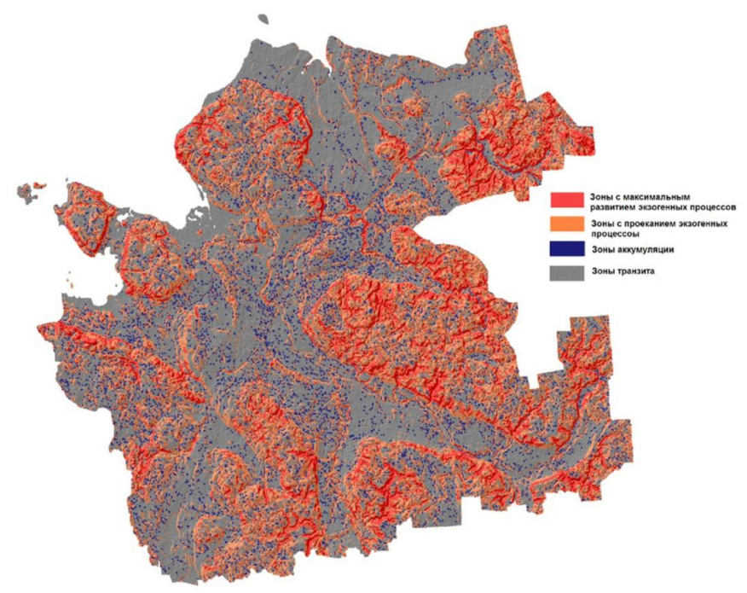
Рисунок 1. Карта районирования Архангельской области по интенсивности протекания эрозионных и аккумулятивных процессов (Минеев и др. 2017г.)
На карте красным цветом обозначены зоны с максимальным развитием экзогенных процессов, они соответствуют зонам распространения абразионного и склонового процесса. Оранжевым цветом обозначены зоны с меньшей активностью экзогенных процессов, здесь в основном протекают абразионные процессы, обусловленные волнением озёр. Серый цвет обозначает зоны транзита, им соответствуют различного рода равнины и поймы рек. Синий цвет обозначает зоны аккумуляции, в основном они связаны с бессточными котловинами, впадинами и старицами рек, в которых накапливаются грунты.

1.4. Перспективные методы изучения ЭРП
На данный момент в изучении ЭРП накоплен большой объем знаний, однако все эти знания имеют очень узкую направленность и сконцентрированы на оценочном направлении, описанные ранее методы также носят оценочный характер. В целом, в современной науке намечен курс на прогнозное направление. Прогнозное картографирование оптимизирует затраты, которые не окупаются вследствие не просчитанных рисков, неправильных расчётов и последствий антропогенного влияния на природу.
Для создания прогнозных карт необходимо провести инвентаризацию существующей информации - необходимо собрать данные, в том числе материалы ДЗЗ, провести оценочное картографирование и составить на основе полученных данных прогноз.
Рассмотрим прогнозные индексы, доступные в секторе открытого программного обеспечения. Одним из лучших решений при геоморфологических исследованиях является SAGA GIS (system for automated geoscientific analyses) – система автоматизированного географического анализа. Данная ГИС была разработана в начале 21 века группой исследователей с кафедры физической географии Института географии Геттингёнского университета. Основной функцией данной ГИС является обработка ЦМР. SAGA включена в дистрибутив QGIS, и может работать как внутри QGIS, так и независимо.
Примерами прогнозирования с помощью индексов, доступных в SAGA GIS, могут служить:
- Mass Balance Index – прогнозирование склоновых процессов;
- LS Factor – прогнозирование эрозионного потенциала;
- TWI – расчет влажности грунтов для определения возможности развития аридных и криогенных ЭРП (Волошин 2011г.).
Также роль прогнозных индексов могут выполнять различные индексы для работы со спектральной съемкой. Так, нормализированный относительный индекс растительности (NDVI) можно использовать для прогнозирования активности экзогенных рельефообразующих процессов, т.к. растительность сдерживает процессы рельефообразования. Лиственные деревья обладают значительной корневой системой, а под лесами образуется богатый напочвенный покров, все это значительно уменьшает активность рельефообразующих процессов. Следовательно, распаханные территории, изучаемые на территории Орловской области, сильно подвержены эрозионным процессам, что подтверждается многочисленными исследованиями, так на территории исследования смыв почвенного слоя достигает 8 мм в год (Трофимец., Паниди 2016г.).
Также особое значение в работах на территории исследования придаётся изучению активности изотопа цезий-137, рассмотрим причины этого.

1.5. Цезий-137 как индикатор процессов, протекающих в почве
На территории стран восточной Европы цезий-137 попал в почву из-за катастрофы на Чернобыльской АЭС в 1986 году. Цезий-137 является одним из самых опасных радионуклидов для человека, большую опасность представляет только стронций-90, поскольку стронций активнее переходит из почвы в растения при одной и той же концентрации цезия и стронция в почве. Как и при вертикальном переходе в почвенных горизонтах, процесс перехода в растения значительно ускоряется в гидроморфных почвах. (ред. Богдевич 1997г.).
В настоящий момент данный радионуклид позволяет осуществить достоверное исследование почвенных процессов на период в более чем 30 лет. Достоверность исследования связана с тем, что цезий-137, в отличие от некоторых других радиоизотопов, например, калия-40, не является естественным компонентом почвы и может быть получен только вследствие реакции в атомном реакторе или ядерном оружии. Это свойство цезия-137 позволяет изучать перемещение химических элементов в почве, т.к. он не может случайно проявиться в том или ином месте, что при долговременном изучении его распространения даёт возможность отследить потоки вещества в почве (Мамихин и др. 2016).
Один из способов отбора проб для анализа на активность цезия-137 является послойный отбор почв через каждые 5 см на глубину до 20 см с помощью кольца диаметром 14 см. Содержание цезия-137 в почве определяют последовательным выщелачиванием и спектрометрическим анализом проб почвы. Белорусскими исследователями из Международного экологического университета им А.Д. Сахарова (г. Минск), в процессе изучения вертикального распределения активности цезия-137 сделан вывод о наибольшей активности данного изотопа в поверхностных слоях почвы до 5 см, а также о значительных различиях в переносе изотопа из-за разности в гидроморфности почв, так в горизонт 5-10 см торфяно-болотной почвы вынесено до 30% валового содержания радионуклида, а в соответствующий горизонт автоморфной дерново-подзолистой песчаной почвы — не более 10%.
Данные, полученные с помощью отбора проб, могут быть проанализированы с помощью ГИС, например, интерполированы для получения карт распространения цезия-137 в районе исследования. При достаточном объеме выборки и её временном разрешении, могут быть проанализированы пространственно-временные закономерности распространения: выделены горячие точки, где концентрации радионуклида намного больше, чем на других территориях, определены причины их появления, определены зоны аккумуляции и смыва изотопа (Трофимец, Паниди 2018г.).
Эффективность цезия-137 как индикатора подтверждена множеством исследований, произведенных в том числе на территории Орловской области. Исследование влияния цезия-137 на характеристики почв и растений в лесостепной зоне европейской России является глубоко проработанной областью исследования, чему свидетельствует количество публикаций, диссертаций и других научных трудов посвящённых этой теме (Алесхалин, 1975; Бакунов, 1967).
Значительный опыт в геоинформационном обеспечении почвенных исследований накоплен среди исследователей. Работы по изучению внутрипочвенного движения химических веществ, исследованию влияния микрорельефа на данные процессы, а также влиянию на потери органического вещества активно ведутся на территории степной зоны Российской Федерации.
Определённой опыт в изучении влияния радионуклидов на процессы, протекающие в почвах накоплен в Белорусских высших учебных заведениях. Созданы различные руководства по пробоотбору, инструкции по обработке полученных проб и интерпретации полученных данных.
В изучении влияния рельефа на почвы и его морфометрических характеристик значительный опыт накоплен в зарубежной практике, в том числе Бразильскими учёными, так же в качестве примера применение ГИС в исследовании рельефа можно привести работы на территории России, в том числе на территории Архангельской области, которые в значительной степени используют зарубежный опыт, однако стоит сказать о отечественных методах. Значительный опыт накоплен в МГУ, методы, разработанные в МГУ, используются как стандартные в ARCGIS.
Все вышеупомянутые исследования обеспечиваются картами с помощью ГИС, однако широко известных специализированных работ по созданию веб-решений для публикации данных почвенных исследований нет, существуют примеры создания карт-историй в зарубежном опыте. Как пример можно рассмотреть карты истории на территорию США, отображаемые исследования городских почв (MapJournal, 2020) и исследование на территории экспериментального водораздела Walnut Gulch (WGEW, 2020).

1.6. Исследование пространственного распределения активности Cs-137 в почвах с применением ГИС
Основной причиной применения ГИС является возможность оперативного создания карт и схем, что значительно ускоряет и упрощает процесс исследования, а также повышает точность анализа и последующего прогноза. Карты составленные в процессе исследования могут служить как конечным продуктом, так и материалом для дальнейшего описания.
Исследования активности Cs-137 проходят на территории запада Российской Федерации (Мамихин и др. 2016), Южной Сибири (Колотков и др. 2019), Восточной Европы (ред. Богдевич 1997), Азербайджана (Султанова и др. 2018) (рис. 2), Англии и Зимбабве (Owens Ph.N 1995) и др. Подобное распределение связано с наличием крупных химических производств, АЭС, полигонов испытания ядерного оружия и т.д.
Исходными данными для изучения активности Cs-137 могут послужить данные полевых исследований, отчёты экологических департаментов, картографические и литературные материалы прошлых лет. После обработки входных данных в точечном формате осуществляется построение поверхностей. Для построения поверхностей применяют такие методы, как метод обратно-взвешенных расстояний (ОВР) (Колотков и др. 2019) (рис. 3), метод естественного соседства (NN — Natural Neighbor), при высокой плотности данных также применим метод классической интерполяции, представленный в ARCMap как сплайн, преимуществом данного метода являются сглаженность получаемой поверхности и её точность. По полученным поверхностям строятся изолинии, которые в совокупности с поверхностями помещаются на карты.
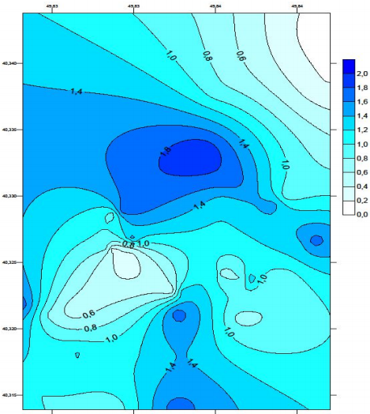
Рисунок 2. Карта содержания Cs-137 в грунтах на территории НГДУ «Бибиэйбатнефть» Азербайждан (Султанова и др. 2018)
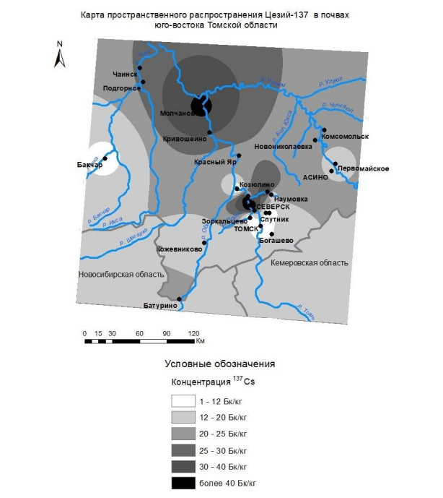
Рисунок 3. Карта пространственного распространения Cs-137 в почвах юго-востока Томской области (Колотков и др. 2019)

Глава 2. Обобщение и геоинформационный анализ данных полевых исследований

2.1. Расчёт и картографирование интенсивности смыва почвы
Исследования потенциальных и фактических величин смыва почвы заняли особое место в почвенных исследованиях, это связано с влиянием эрозии почв не только на сельскохозяйственную ценность земель, но и на экологическую ситуацию в регионе, т.к. при смыве почв переносится не только масса грунта, но и химические вещества, содержавшиеся в нём, которые могут пагубно влиять на состояние рек и других водоёмов. Так на смыв почвы приходится около 80% фосфора, поступающего в водоёмы. Также использование эрозионно-опасных методов ведения сельского хозяйства (поперечная распашка склонов и др.) может привести к полному уничтожению с/х земель. Ежегодный экономический ущерб может исчисляться миллиардами долларов (Демихов и др. 2015).
Классический метод расчёта потенциального годового смыва представлен в работе учёных Приволжского Федерального Университета (Ермолаев и др. 2008). Для расчёта годового смыва используется совокупность смыва от стока дождевых вод и стока талых вод, ниже приведены формулы расчёта:
С_{Г} = С_{Л} +С_{Т}
Где С_{Г} – потенциальный годовой смыв, С_{Л} - модуль смыва от стока дождевых вод, С_{Т} - модуль смыва от стока талых вод
С_{Л} = Д × П × Р× КТ
где Сл - модуль смыва от стока дождевых вод, т/га, Д - эрозионный потенциал дождевых осадков, П - смываемость почв, т/га на единицу эрозионного потенциала осадков, Р - эрозионный потенциал рельефа, Кт - почвозащитный коэффициент растительного покрова и агротехники.
С_{Т} = f (П×h× L×I) ×К_{т}
где Ст - модуль смыва от стока талых вод, т/га в год; П – эродируемость почвы, h - средний слой стока за период снеготаяния (мм); I – уклон склона (тангенс угла наклона); Кт - коэффициент, учитывающий влияние агрофона.
Данный метод расчёта требует значительного набора параметров, определение которых не всегда возможно, что усложняет его использование. Так, в данном исследовании были опущены коэффициенты, учитывающие влияние агрофона.
Ещё одним примером метода, использующего значительное количество параметров, может послужить метод расчёта интенсивности смыва почвы, предложенный в Майкопском Государственном Технологическом Университете (Брантова, 2016г), проблема данного метода, как и предыдущего, в количестве параметров и сложности их расчётов. Ниже приведена формула расчёта:
M = hσnmλliβαhК_{э}
где М - интенсивность смыва почвы за год; h - интенсивность дождей, ливней, снеготаяния; σ - коэффициент стока; n - параметр, учитывающий тип почв; m - параметр, учитывающий механический состав почв; λ - коэффициент, учитывающий степень смытости почв; l - длина линии стока; i - крутизна склона; β - коэффициент, учитывающий форму склона; α - коэффициент, учитывающий экспозицию склона; Кэ - коэффициент эрозионной опасности культур.
Одним из применений полученных значений смыва почвы является расчёт допустимых эрозионных потерь почвы. Расчёты и обоснования этой величины описаны во множестве работ, данный параметр является важнейшим для контроля почвозащитных мер во всем мире и гарантирует сохранение почвенного плодородия (Кумани и др. 2005., Duan, X et al. 2017., Frielinghaus M 1998., Skidmore E.L 1982).
В работах на территории нашего исследования применён кардинально другой метод расчёта интенсивности смыва почвы. Для расчёта параметра используется разность активности Cs-137 в пробах и удельной активности Cs-137 на территории исследования. Данный метод значительно упрощает расчёты и является достаточно точным для применения. Формула расчёта интенсивности смыва представлена в практической части данной работы.

2.2. ARCGIS ModelBuilder как средство автоматизации процесса обработки данных и создания карт
ModelBuilder – приложение для ARCGIS используемое для работы с моделями, которые представляют из себя последовательности инструментов, где выходные данные предыдущих инструментов являются входными для последующих. По своей сути ModelBuilder – это среда для визуального программирования, основанная на Python (ArcPy), как и все инструменты ARCGIS Toolbox (Esri 1).
ModelBuilder может применяться как для автоматизации простых процессов, например для расчёта полей, обрезки данных по границам территории исследования и др, так и для создания сложных моделей, включающих в себя скрипты, написанные на языке Python. Также особенностью данного приложения является возможность интегрировать сторонние приложения с ARCGIS (Esri 2)..
Рассмотрим несколько примеров использования ModelBuilder в тематических исследованиях. В ООО «СибГеоПроект» проходят исследования ландшафтов севера Тюменской области для территорий нефте- и газодобычи, на предприятиях одновременно применяется различное ПО: для проектирования - продукты компании Autodesk, для создания карт - MapInfo и т.д. В такой ситуации ARCGIS становится местом интеграции всех данных и применяется для их обработки и последующей работы с ними: перевода их в формат Shape, вычисление полей, генерализация как контуров ПТК, так и их объединение в более крупные иерархические единицы. Ниже приведён пример используемой модели (рис. 4)
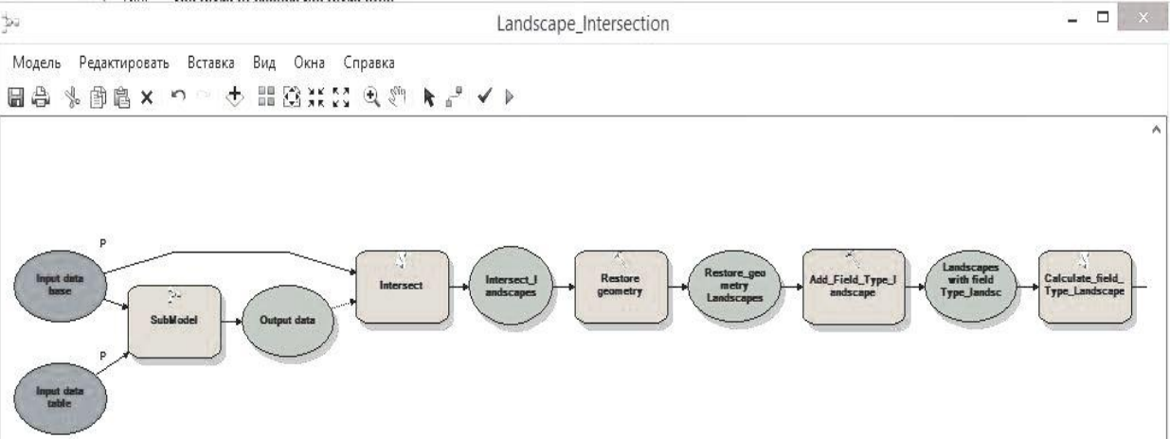
Рисунок 4. Модель, используемая для интеграции данных и последующей их обработки (Добрякова 2015)
Также стоит рассмотреть анализ рельефа с помощью ModelBuilder, т.к. влияние рельефа на почвенный покров очевидно и требует анализа. Примером может послужить работа, посвященная морфометрическому анализу ЦМР для целей землеустройства (Кесель и др. 2018). В данной работе приложение используется для первичной обработки ЦМР и последующего построения моделей морфометрических параметров рельефа и изолиний (рис. 5).
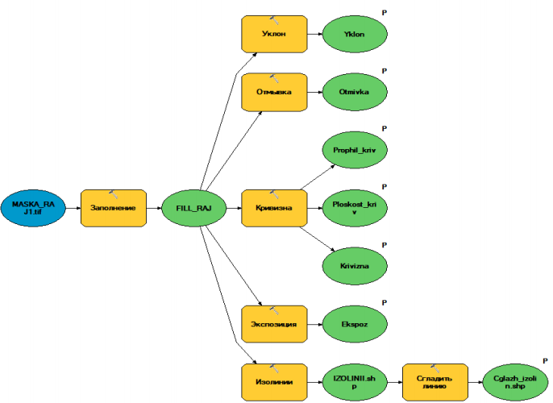
Рисунок 5. Модель для анализа морфометрических показателей рельефа (Кесель и др. 2018)
Другими примерами использования ModelBuilder также могут послужить следующие статьи, рассмотренные в процессе анализа литературы на эту тему (Гизатуллин 2017, Дуброва и др. 2020, Оскирко 2020, Григорьев 2012, Степанов 2017, Dobesova 2012). В данных работах рассматривается применение приложения для автоматизации алгоритма корреляционного анализа, комплексного морфометрического анализа, моделирования поверхностного стока, построения комплексных карт состояния атмосферного воздуха и т.д. Количество научных трудов и различие в их тематике даёт понять, что ModelBuilder действительно удобен и многофункционален, позволяет значительно ускорить и упростить работу специалиста и, что немаловажно, позволяет автоматизировать повторяемые процессы.

2.3. Обработка и анализ данных полевых исследований

2.3.1. Обработка входных данных
На первом этапе полученные слои были приведены к единообразию. Атрибутивные таблицы очищены от пустых и ненужных полей (рис. 6), оставшиеся поля приведены к единой системе. Полученные слои объедены в единый слой для построения поверхностей (рис. 7).
В процессе соединения слоёв были решены проблемы с несовпадением полей, типа векторных данных, дублированием точек. Проблема несовпадения полей была решена созданием дополнительных полей с одинаковыми названиями для всех слоёв и последующим переносом данных в общем слое в соответствующие поля.
Рисунок 6. Пример таблицы до обработки (пустые поля, различные названия полей)
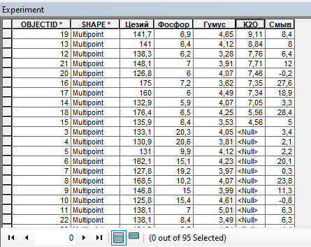
Рисунок 7. Таблица после объединения, обработки и расчётов

2.3.2. Расчет интенсивности смыва
Как уже ранее говорилось, расчёт интенсивности смыва в данной работе будет проведён не по стандартным формулам, учитывающим особенности рельефа и потоки воды, вызванные дождями и таянием снега, а с помощью изменения активности радионуклида Cs-137. Расчет интенсивности смыва почвы осуществляется по калибровочной пропорциональной зависимости:
R =10*(BZp)/(t – t₀)*(A - 1)
где R - смыв почвы, т/га год; B – плотность почвы; Zp –мощность пахотного горизонта; (t-t_{о}) – период, прошедший с даты аварии на ЧАЭС до даты отбора проб почвы; A - отношение активности Cs-137 в интегральном образце почвы (в точке пробоотбора) к удельной активности Cs-137 на опорном участке; 10 – коэффициент перехода к т/га (Трофимец и др., 2018).
Первоначально расчёт выполнен с помощью калькулятора полей (рис.8), впоследствии он был добавлен в созданный инструмент. В представленную выше формулу были подставлены значения, предоставленные коллегами из Орловского Государственного Университета.
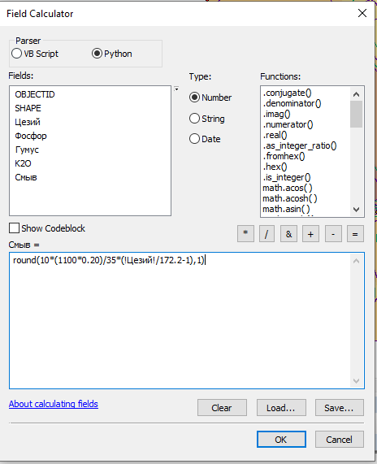
Рисунок 8. Окно калькулятора атрибутивных полей с формулой и подставленными значениями. Результат округлён до одного знака после запятой

2.3.3. Построение поверхностей
Для корректной работы инструментов построения поверхностей перепроецируем исходные данные из географической системы координат с градусной системой измерений в проекцию с метрической системой. Для территории исследования подходит WGS84_UTM_36N.
Для построения поверхностей были использованы такие методы, как ОВР, Сплайн и метод Естественного соседства. Поверхности, построенные с помощью ОВР и Сплайн, имели артефакты, связанные с недостаточным количеством данных. Данные артефакты можно убрать, увеличивая ячейку растра, но построение поверхностей с увеличенной ячейкой теряет смысл, так как значительно падает точность полученных данных. Поверхность, построенная методом Естественного соседства, не выдаёт артефактов при достаточно малом размере ячейки, однако проблема данного метода в том, что поверхность строится строго между входными точечными объектами. Данная проблема была решена построением дополнительных точек вне территории исследования с усреднённым значением параметров, вследствие чего был увеличен экстент работы инструмента и получена более корректная поверхность (рис. 9).
Поверхности построены для активности Cs-137, а также для интенсивности смыва почвы. После построения поверхностей были построены изолинии на их основе (рис. 10).
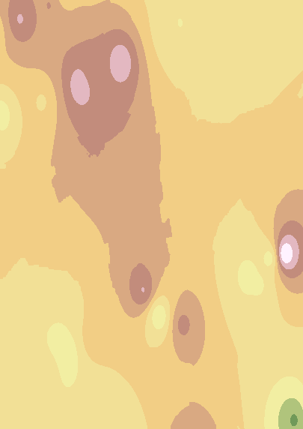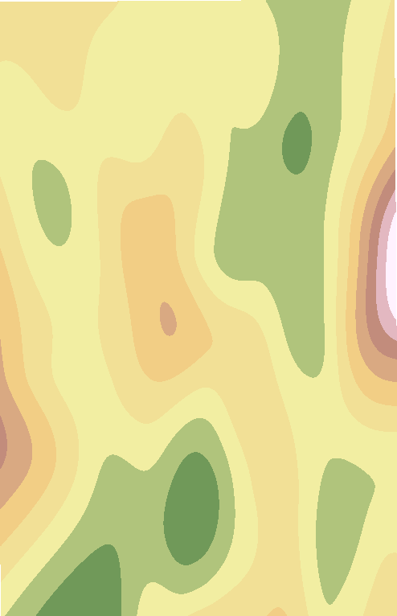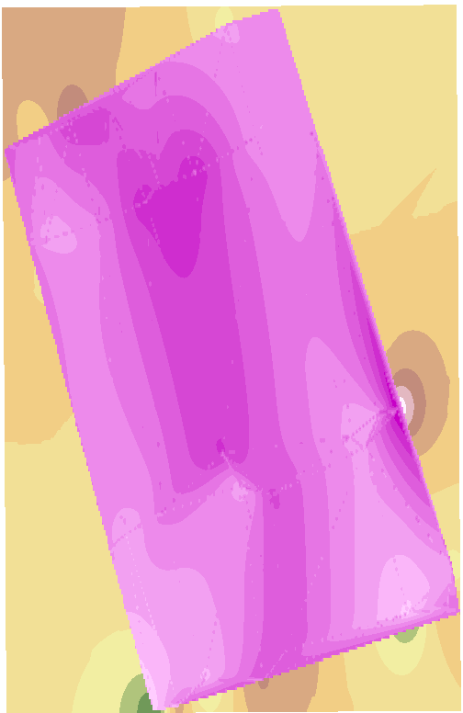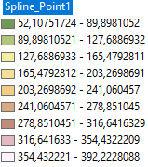
Рисунок 9. Примеры некорректного срабатывания инструментов. Слева-направо: 1. ОВР, наличие артефактов, 2. Сплайн, артефактов нет, однако значения далеки от реальности, 3. Естественное соседство без дополнительных точек, проблема с экстентом, при стандартном размере ячеек также выдаёт артефакты.

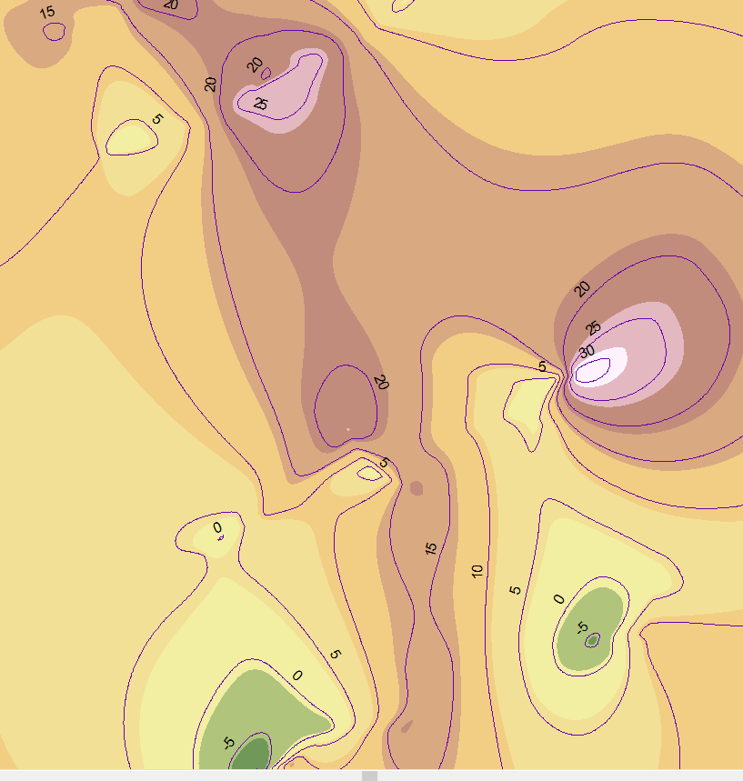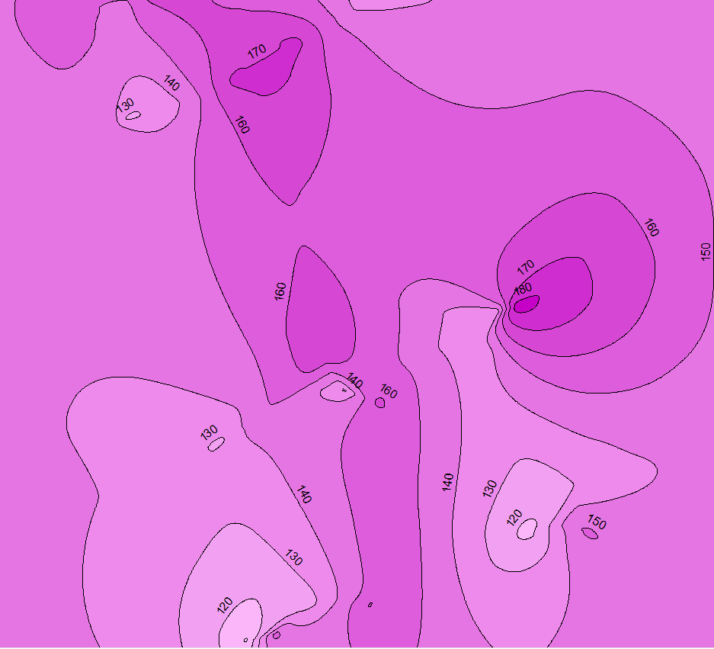
Рисунок 10. Полученные поверхности. Слева - интенсивность смыва почвы, справа - активность Cs-137
По полученным поверхностям были построены схемы пространственного распределения активности Цезия-137 по различным формулам расчёта изменения активности Цезия-137 во времени, и схема смыва почвенной массы, в мосштабе 1:10000 (рис. 11- 15).
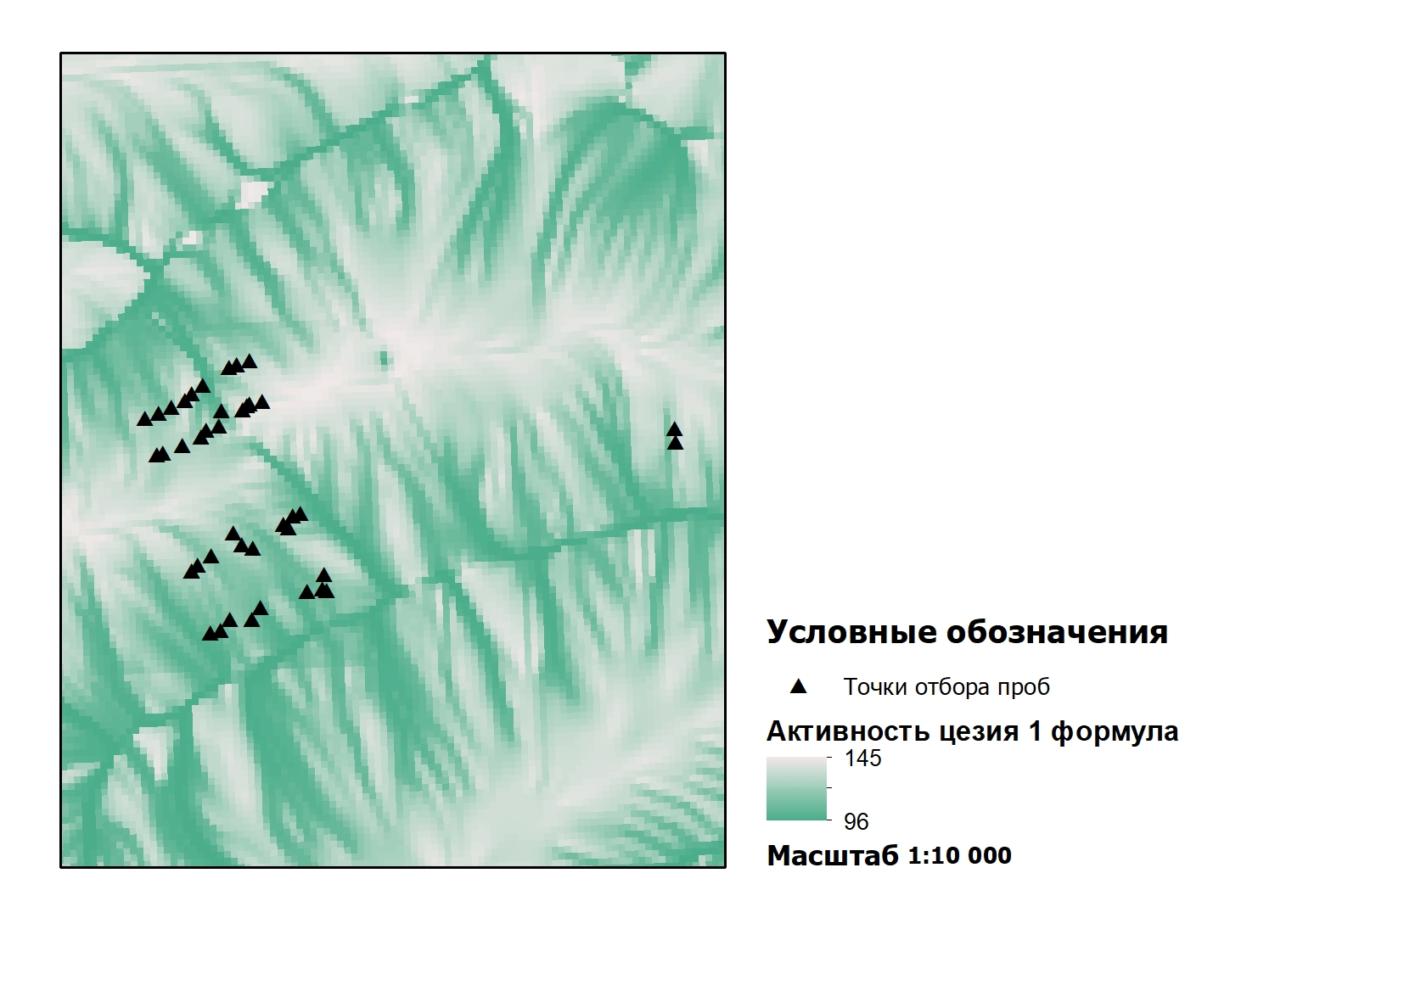
Рисунок 11. Схемы автивности Цезия-137, рассчитанные на основе различных формул.
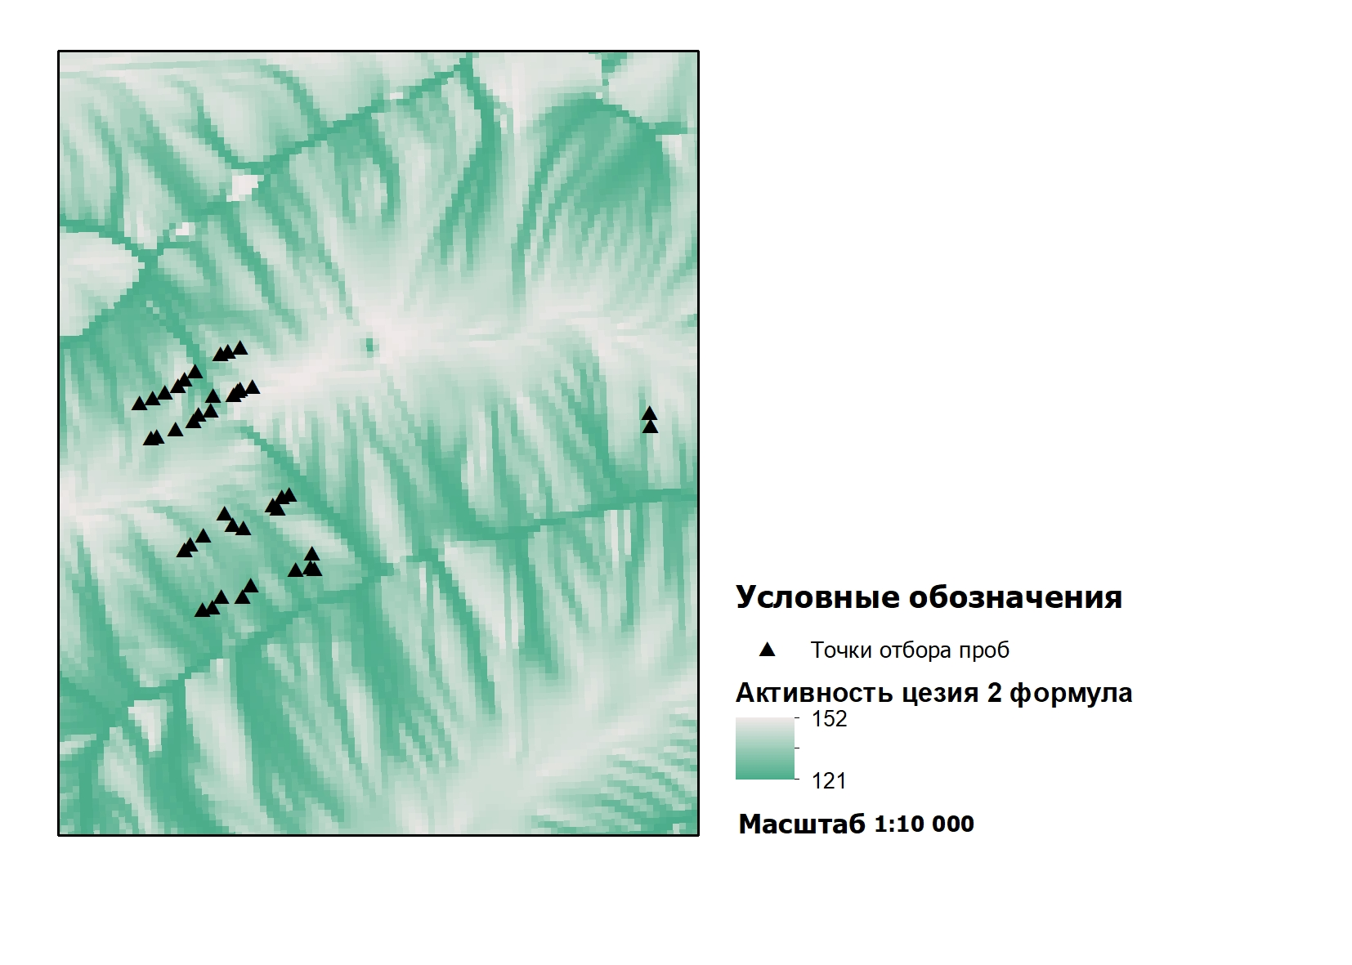
Рисунок 12. Схемы автивности Цезия-137, рассчитанные на основе различных формул.
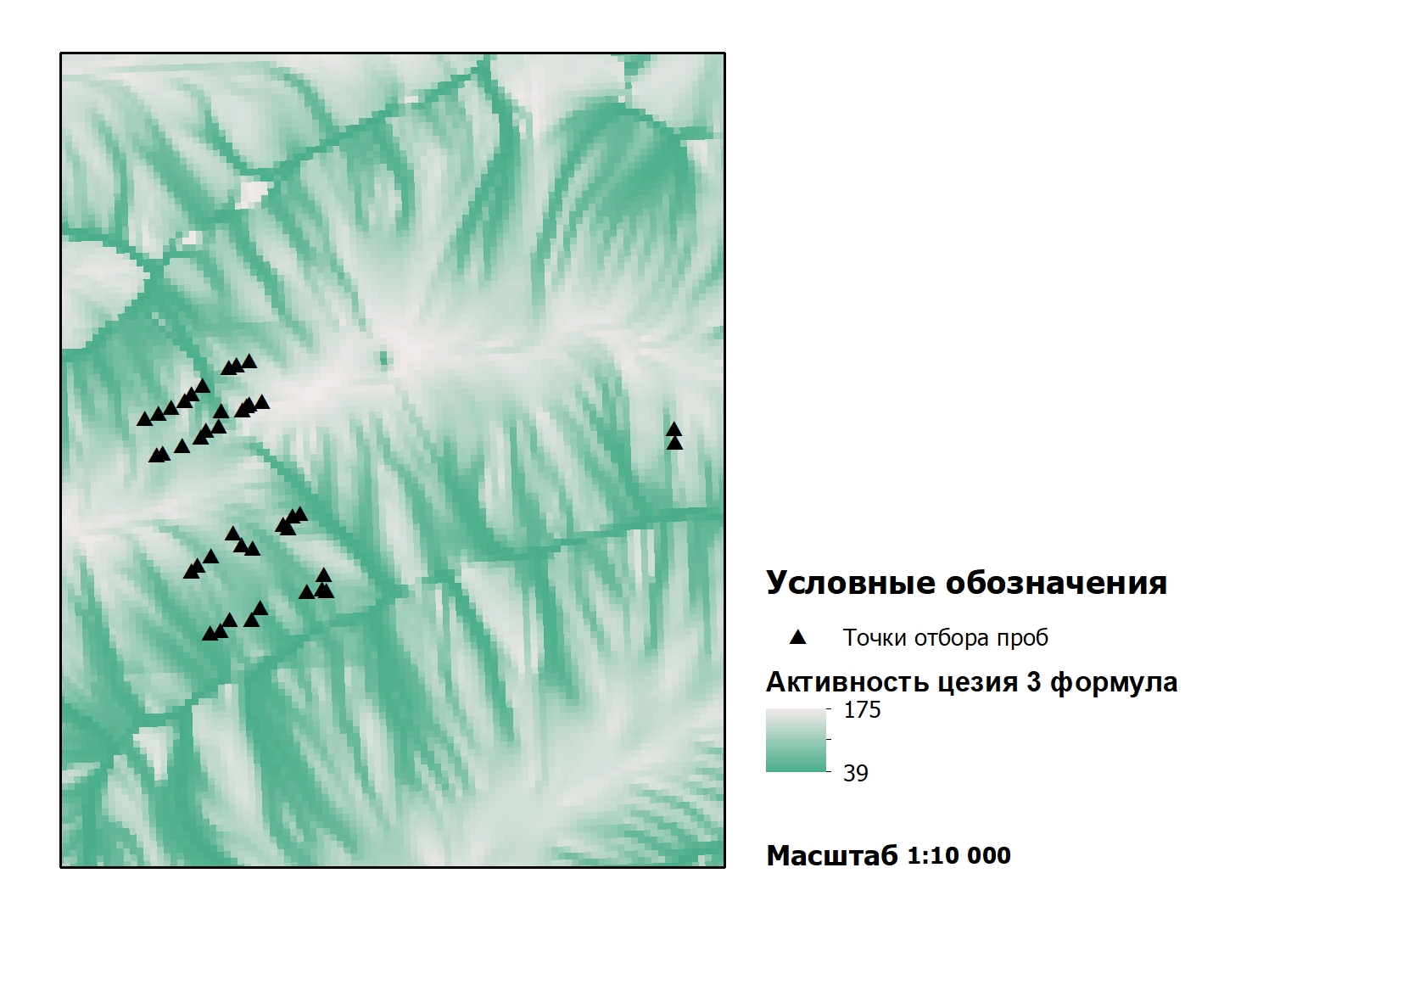
Рисунок 13. Схемы автивности Цезия-137, рассчитанные на основе различных формул.
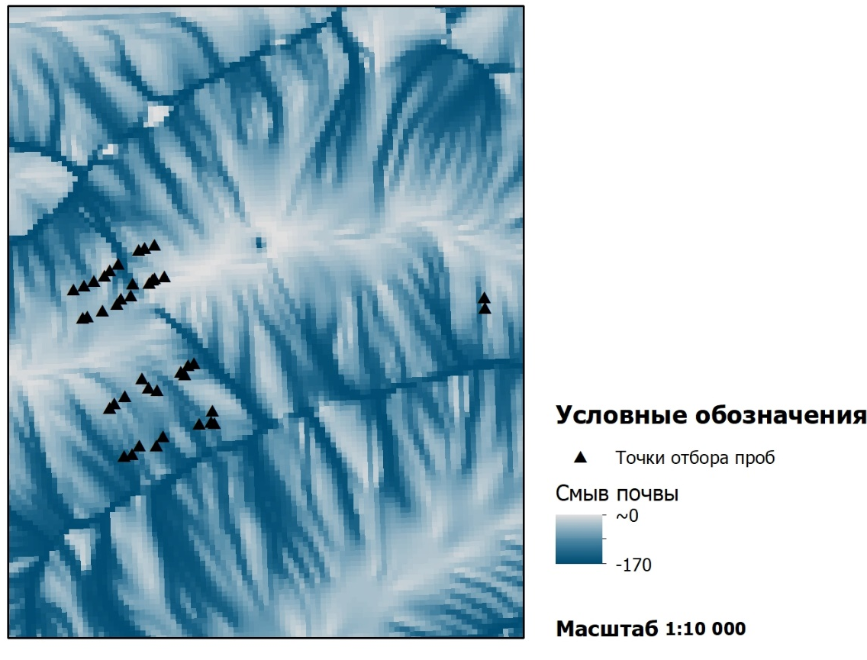
Рисунок 14 Схема смыва почвы, расчитаная по калибровочной пропорциональной зависимости, представленной ранее.

2.3.4. Создание инструмента для построения карт в ModelBuilder
После обработки входных данных и построения поверхностей, было принято решение создать инструмент для обработки, т.к. операции носят однотипный характер и могут повторяться. Инструмент был создан для автоматизации этого процесса и возможности создания поверхностей и карт на их основе не специалистами, т.к. все параметры уже настроены заранее, то необходимо только ввести таблицу с исходными данными, параметры для уравнения расчёта интенсивности смыва и директорию для выходных данных.
Рассмотрим схему модели в ModelBuilder. На рисунке (рис. 15) слева в тёмно синем овале находятся входные данные, которые устонавливаются пользователем и являются параметром модели (далее ПМ), на схеме обозначены буквой «Р», после чего инстументом «Add Field» создаётся дополнительное атрибутивное поле, в котором будет происходить расчёт. Далее идёт инструмент «Calculate Field», для него входными данными являются таблица с дополнительным полем и выражение для расчёта, которое по своей сути является фрагметном Python-кода (рис. 16), сверху на схеме находятся переменные входящие в уравнение, это также ПМ. Последний инструмент в данном фрагменте схемы «Project» -инструмент перепроецирования. Наличие этого инструмента необходимо для корректной работы инструментов построения поверхностей.
Перейдём ко второй части схемы (рис. 17). На данном фрагмете схемы обозначены инструменты построения поверхности «Natural Neighbor», входными данными для двух инструментов является ранее полученный слой с нужными полями. Обе поверхности могут быть построены из одно слоя, т.к. ветви выполняются последовательно. Выходные данные инструментов также обозначены как ПМ, так как инструменты ModelBuilder не сохраняют промежуточные итоги, что является ещё одним преимуществом, т.к. не захламляется база данных. По полученным поверхностям строим изолинии с помошью инструмента «Сontour». На следующем рисунке (рис. 18) представлен интерфейс полученного инструмента.
Рисунок 15. Начало цепочки инструментов геообработки.
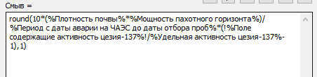
Рисунок 16. Формула расчёта интенсивности смыва с переменными
Рисунок 17. Конец цепочки геообработки
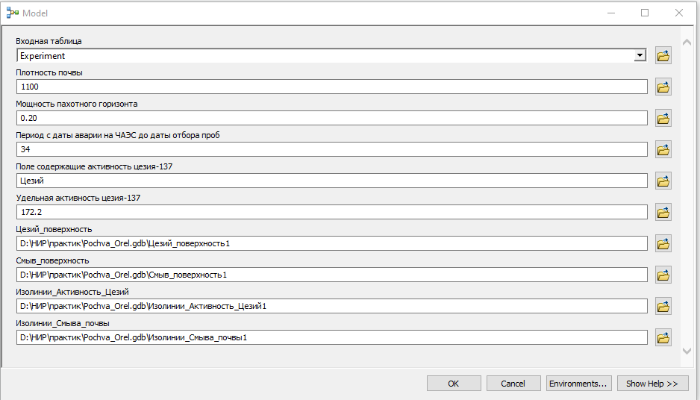
Рисунок 18. Интерфейс полученного инструмента

Глава 3. Обзор современных решений и технологий публикации пространственных данных в WEB, проектирование собственного решения.

3.1. Веб-ресурс, созданный на платформе ArcGIS story maps.
По запросу коллег из Орловского государственного университета им. И.С. Тургенева в летний период был создан веб-ресурс на платформе ArcGIS story maps. Данный ресурс представляет собой страницу с результатами исследований потерь почвы в Орловской области в формате карт- историй и включает в себя общую характеристику территории работ, информацию о ключевых участках.
На страннице расположены текстовая информация, графики, фотографии и интерактивные веб-карты, показывающие расположение ключевых участков на территории области, распределение активности хрономаркера «Цезий-137». Также для ключевого участка №3 составлены карты кривизны рельефа, площади сбора, активности хрономаркера «Цезий-137» и смыва почвы. Ниже представлены фрагменты данной публикации (рис.19-20), полное содержание страницы представлено в Приложении 1, а также по ссылке: https://storymaps.arcgis.com/stories/a09accd3566e4429866580b5d1b8521d [Трофимец и др., 2021].
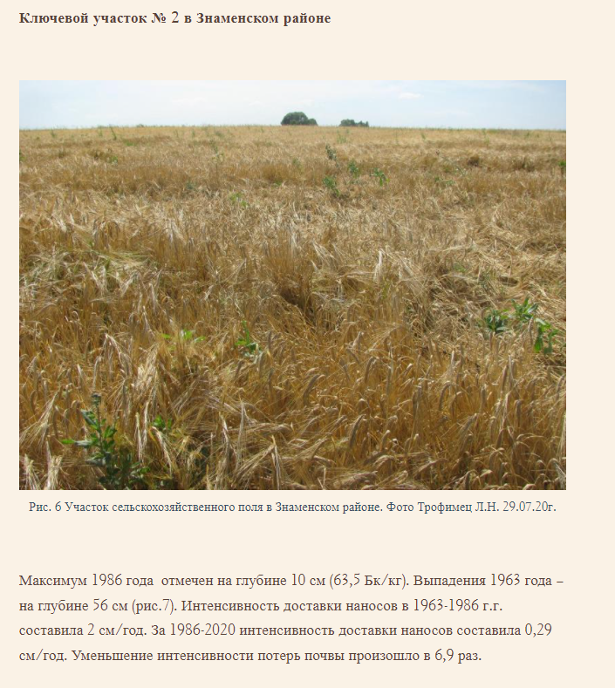
Рисунок 19 Описание ключевого участка
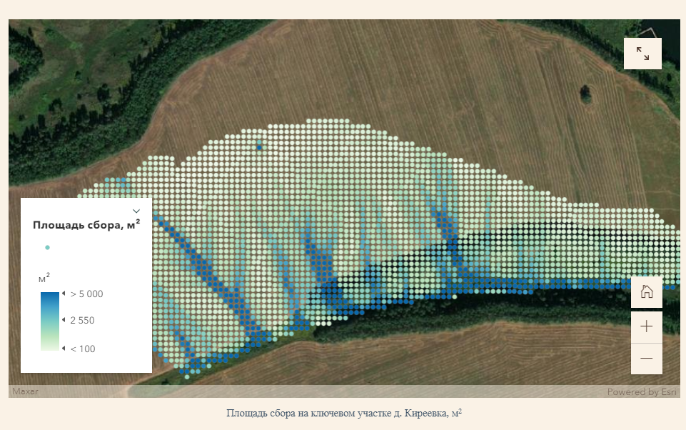
Рисунок 20 Интерактивная карта площади сбора
Платформа ArcGIS story maps была выбрана по ряду причин: она является открытым ресурсом, имеет удобный интерфейс и позволяет хранить данные на серверах платформы, однако не позволяет проводить расчёты и измерения по данным. Из недостатков данного приложения можно выделить то, что оно не может подключаться к сторонним базам и форматы входных данных ограничены. Отчасти поэтому было принято решение разработать собственный ресурс, использующий конфигурируемую базу данных и расширяющий возможности работы с картой.
Далее рассмотрим блок схему будущего решения, основные технологии и применяемое ПО.

3.2. Блок-схема создаваемого продукта, основные возможности
Блок-схема является скелетом проектируемого продукта, на ней изображены основные составляющие системы и потоки информации, проходящие по данной системе. В основу продукта положена идея максимальной удобности для пользователя и возможности взаимодействия с ресурсом в полевых условиях, именно поэтому в систему закладывается возможность записи данных с мобильных устройств (телефонов, планшетов и т.д.). Также одним из требований к системе является возможность работы с данными из браузера, именно поэтому большое внимание было обращено на редактирование данных с клиентской стороны системы без применения специализированных программ.
Так как система имеет региональный охват и узкую направленность, а именно исследование почв и их характеристик, её особенностью является небольшой объем исходных данных и проведение автоматизированных расчётов на их основе (в том числе и пространственных атрибутов) для создания оценочных и синтетических карт, поэтому основная нагрузка ложится на серверную часть решения, где будут строиться поверхности и интерполироваться полученные данные, проводиться расчёты на основе растров, а также на систему управления базами данных, в которой будет проводиться расчёт дополнительных атрибутов.
В связи со всем вышесказанным, было решено основывать разработку системы на следующей блок-схеме (рис. 21):
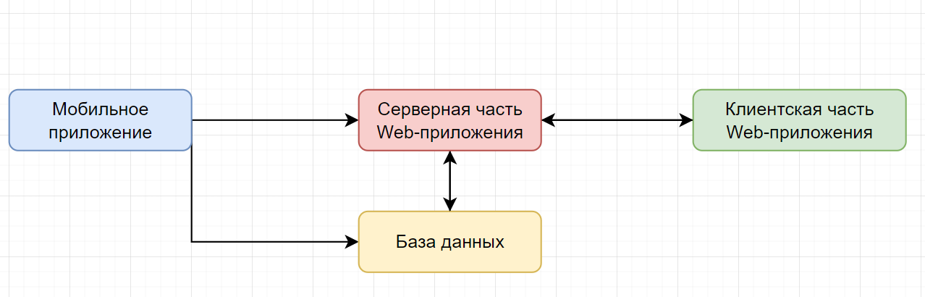
Рисунок 21. Основная блок-схема системы
После изучения применяемых при создании веб ГИС технологий схема приобрела следующий вид (рис. 22):
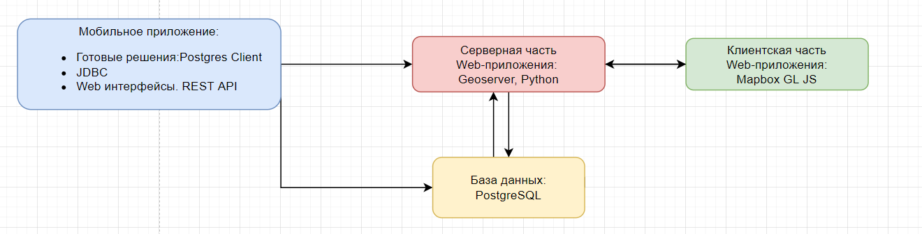
Рисунок 22. Блок-схема с технологиями
Далее рассмотрим каждый из элементов блок-схемы.

3.3.Мобильное приложение
Вопрос создания мобильной части продукта осложняется ограниченностью выбора готовых решений. На сегодняшний день в магазинах приложений представлены несколько решений, большинство из которых либо не работают, либо работают нестабильно. Из оставшихся приложений выделяется Postgres Client, разработанный Rafael R. Silva [Silva, 2021]. Данное приложение поддерживает все основные функции языка SQL, но главным минусом является отсутствие возможности создания форм для заполнения, что не позволяет создать интерфейс, понятный пользователю незнакомому с SQL-запросами. Следовательно, необходимо либо разрабатывать собственное решение, либо изменять существующее с открытым кодом.
На данный момент существует две технологии, позволяющие осуществить доступ к базе данных PostgreSQL – это JBDC и REST WEB service, рассмотрим их.
JDBC Driver – (от англ. Java DataBase Connectivity — соединение с базами данных на Java) платформенно-независимый промышленный стандарт взаимодействия Java-приложений с различными СУБД, реализованный в виде пакета java.sql, входящего в состав Java SE. Ниже представлена схема взаимодействия с помощью JDBC (рис. 23):
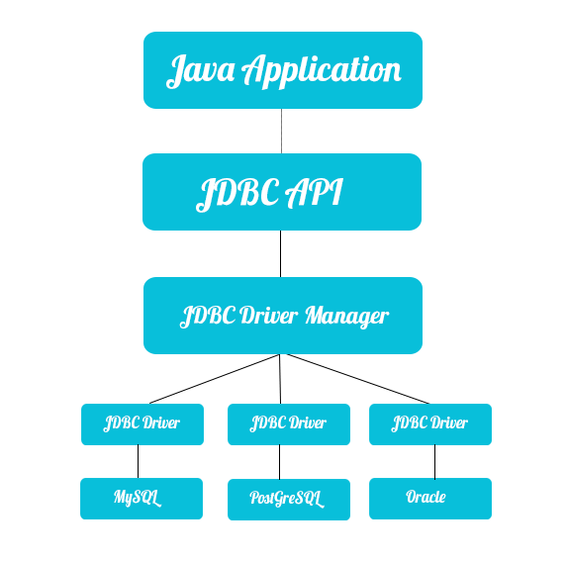
Рисунок 23. Система взаимодействия приложения с базами данных при использовании JBDC
Данный стандарт позволяет соединяться с базой PostgreSQL, но имеет слабый уровень безопасности, что даёт преимущества его альтернативам (Devcolibri team, 2020).
REST – (от англ. Representational State Transfer — «передача репрезентативного состояния») архитектурный стиль взаимодействия компонентов распределённого приложения в сети. Другими словами, REST — это набор правил того, как программисту организовать написание кода серверного приложения, чтобы все системы легко обменивались данными и приложение можно было масштабировать. REST представляет собой согласованный набор ограничений, учитываемых при проектировании распределённой системы. В определённых случаях (интернет-магазины, поисковые системы, прочие системы, основанные на данных) это приводит к повышению производительности и упрощению архитектуры (Rodriguez, 2015).
В отличие от JDBC REST позволяет использовать различные языки программирования и фреймворки (django, node, rails), использует шифруемые интернет протоколы (https), что значительно увеличивает его привлекательность.
Ещё одной альтернативой является создание локальной базы данных внутри приложения, но для этого необходимо работать с SQLite, что сужает возможности СУБД по работе с пространственными данными.

3.4. База данных
На данный момент на рынке систем управления базами данных существует множество приложений, но для данного проекта наиболее подходящим является PostgreSQL, так данная СУБД является продуктом с открытым кодом, следовательно, её можно использовать бесплатно. Кроме того, она имеет расширение для работы с пространственными данными PostGIS, два этих факта выделяют данную СУБД среди других при создании ГИС.
В комбинации с PostgreSQL расширение PostGIS является одним из ведущих ГИС-решений, которое используется во многих крупных интерфейсных геолокационных приложениях, связанных с поиском координат и объектов на карте и получением информации о них [OSGeo-Live].
Например, данные PostgreSQL могут использоваться такими картографическими приложениями, как MapServer, GRASS, uDig, QGIS, GDAL/OGR, FeatureServer, GeoServer, SharpMap, gvSIG (SberCloud).
Расширение PostGIS имеет широкий набор функций, что позволяет проводить автоматизированные расчёты внутри базы с использованием триггерных функций на языке pl/pgsql, ниже представлен один из примеров подобных функций, разработанных в период прохождения летней производственной практики (рис. 24).
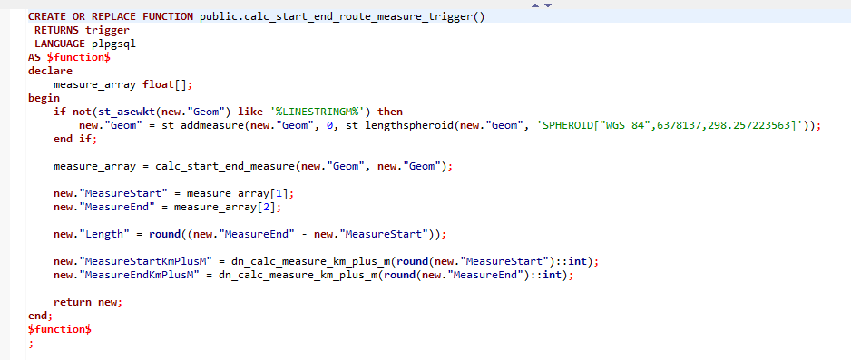
Рисунок 24. Триггерная функция в PotgreSQL
К данной СУБД могут подключаться и мобильные приложения, и серверная часть продукта на языке Python, так как имеются соответствующие библиотеки и расширения, именно поэтому выбор пал на эту СУБД.

3.5.Серверная часть
Серверная часть (back-end) разрабатываемого веб-решения будет состоять из картографического приложения Geosever и интерфейсов, написанных на языке Python.
Главным минусом Python как языка, используемого в серверной части, является его низкая скорость в сравнении с другими языками программирования, такими как C# и другие, однако в разрабатываемой системе это не будет критично, т.к. система будет небольшой и не будет подвергается высоким нагрузкам, что даёт возможность использовать Python.
Главным же плюсом является простота написания программ и наличие множества библиотек, расширяющих возможности и упрощающих разработку, что важно при одиночной разработке. Порог вхождения при разработке на Python также гораздо ниже, чем в других языках, что даёт возможность создавать приложения даже на начальном уровне знания Python. Чтение кода и его написания не вызывает затруднения и требует общих знаний в построении алгоритмов (рис. 25).
Python позволяет придерживаться различных парадигм программирования, таких как структурное, объектно-ориентированное, функциональное, императивное и аспектно-ориентированное программирования.
Так же python поддерживает динамическую типизацию переменных, что даёт множество возможностей по взаимодействию с ними, однако минусом динамической типизации является то что, при совершении ошибки при типизации данных интерпретатор не выдаст ошибки при запуске программы, а продолжит работу в некорректном состоянии, пока не дойдёт до места с ошибкой и только после этого вернёт ошибку.

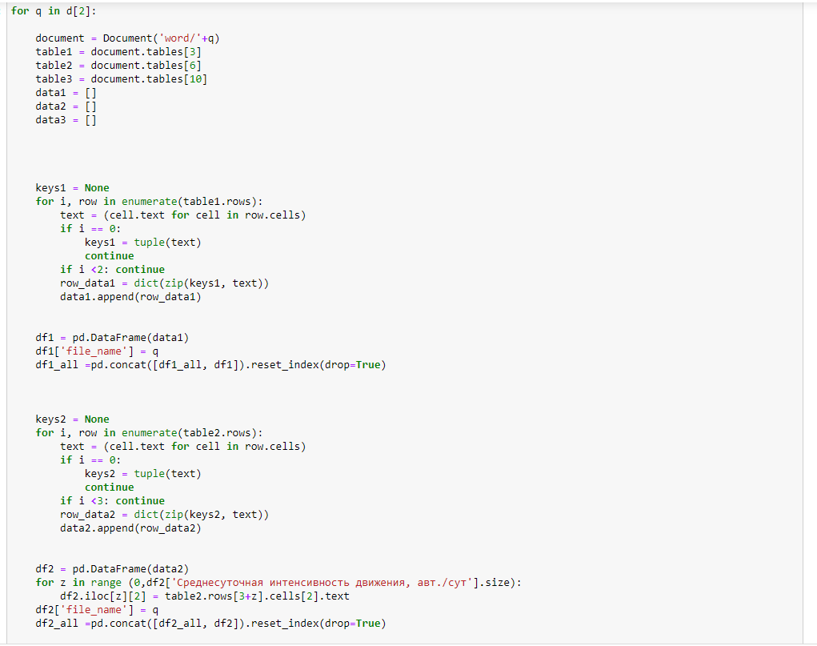
Рисунок 25. Пример кода на Python
В текущих реалиях разработка приложений идёт на основе существующих фреймворков для Python. Фреймворки существуют, чтобы облегчить процесс разработки, определить структуру программного кода и архитектуру получаемого продукта, ограничить количество допускаемых ошибок. Каждый раз при разработке веб-систем требуются похожие компоненты: способ аутентифицировать пользователей (вход, выход, регистрация), панель управления сайтом, формы, инструменты для загрузки файлов и т. д.
Для серверной части проекта был выбран веб-фреймворк Django. Django— бесплатный и свободный фреймворк для веб-приложений, написанный на Python. Фреймворк — это набор компонентов и правил, которые помогают разрабатывать веб-приложения быстро и просто.
Данный фреймворк позволяет реализовать весь требуемый функционал: подключение к postgres, сериализация данных, написание миграций, подключение с авторизацией и т.д. Большим плюсом данного фреймворка можно считать глубоко проработанную документацию и крупное сообщество разработчиков, то позволяет легко найти ответы на появляющиеся вопросы.
Инструменты для создания всех этих частей продукта есть в Django и других веб-фреймворках для Python, таких как Flask и т.д.

Geoserver в данном проекте будет использоваться для доставки слоёв до клиентской части приложения в формате растровых и векторных тайлов, что позволит ускорить процесс загрузки слоёв. Главным минусом использования тайлов является сложность создания инструментов по их редактированию, поэтому слои, для которых возможность редактирования будет необходима, будут передаваться на клиентскую часть в виде JSON файлов с помощью Python, что позволит легко редактировать их и возвращать на сервер для записи в базу, т.к. данный формат данных является базовым для большинства библиотек и языка програмирования JavaScript.

3.6.Клиентская (браузерная) часть
Клиентская часть приложения будет написана на языке JavaScript с использованием картографической библиотеки Mapbox GL JS, данная библиотека позволяет настраивать стили для слоёв, редактировать их и проводить измерения прямо в браузере. Mapbox GL JS, основанная на таких технологиях как Node.js, Mapnik, GDAL и Leaflet. После версии 1.13 Mapbox сменили тип лицензирования с открытого, на коммерческий, что привело к созданию ответвления MapLibre GL распространяемого по открытой лицензии и разрабатываемого сообществом. Однако в реалиях разрабатываемой системы может быть использована последняя версия Mapbox GL JS, так как использование библиотеки доступно в бесплатном режиме при условии, что в месяц картографическое приложение будет запущено менее пятидесяти тысяч раз.
Одним из основных плюсов данной библиотеки является подробная документация (Mapbox) и широкий выбор встроенных инструментов, что позволяет настроить приложение под нужды пользователя без написания дополнительного кода. Mapbox GL JS умеет работать со всеми форматами данных, которые будут использоваться в системе, а также позволяет использовать стили для векторных тайлов, что удобно т.к. все стили будут доступны в коде программы и могут быть своевременно изменены без обращения к Geoserver.
Также большим плюсом использования Mapbox можно назвать наличие браузерного приложения Mapbox studio, которое позволяет в привычном для пользователя ГИС интерфейсе настроить стилистику слоёв с использованием форм, после чего перенести это в код программы, т.к. все тэги, используемые в Mapbox GL JS, отображаются при настройке стилей в Mapbox studio.
Для реализации редактирования геометрических полей будет использоваться библиотека MapBox Drow, позволяющая редактировать геометрию всех типов, начиная от точек, заканчивая объектами с мульти-геометрией
Для тестирования клиентской части приложения или её частей можно использовать многочисленные песочницы для разработки. Ниже представлен скриншот, интерфейса одной из них, данная песочница использовалась для тестирования описанных стилей и работы элементов интерфейса (рис. 26).
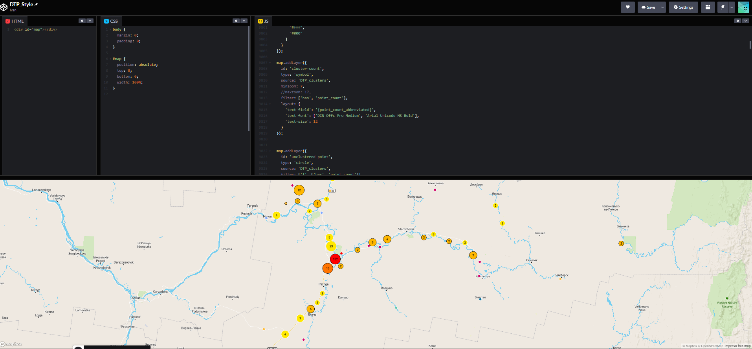
Рисунок 26. Настройка стилей в песочнице CodePen

Глава 4. Разработка картографического веб-приложения для публикации данных исследования.

Проектирование и развёртывание базы данных
Проектирование базы данных осуществлялось в веб-интерфейсе diagrams.net (ранее Draw Io) - это бесплатное кроссплатформенное программное обеспечение для создания графиков с открытым исходным кодом, разработанное на HTML5 и JavaScript. Его интерфейс можно использовать для создания диаграмм, таких как блок-схемы, каркасы, диаграммы UML, организационные диаграммы и сетевые диаграммы.
В работе использовались блок схемы продукта и uml диаграммы баз данных, позволяющие полностью описать структуру базы данных, начиная от таблиц с полями, заканчивая связями.
Для корректной работы с диаграммами в процессе их создания стоит придерживаться определённой символики (рис. 27). Так в процессе прохождения производственной практики был получен опыт в проектировании БД, который был применён в данной работе, ниже представлена легенда для создаваемых диаграмм и одна из спроектированных таблиц (рис. 28).
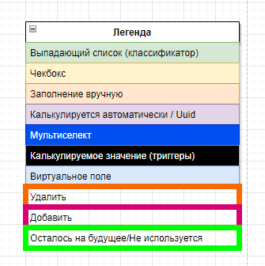
Рисунок 27 Легенда для UML-диаграмм
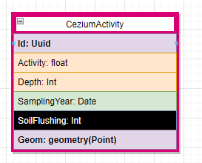
Рисунок 28 Таблица, содержащая данные об активности цезия
Всего было спроектировано более 10 таблиц, которые содержат информацию о почвенных пробах, распределении активности цезия по областям интереса и другим производным значениям.
После проектирования базы данных, базы были развёрнуты в контейнерах Docker, что значительно ускоряет процесс и не требует установки Postgres на компьютер.
Docker (dotCloud) – это контейнеризатор приложений, изначально использовавший LXС, но в последствии перешедший на собственную библиотеку. Данная программа позволяет обернуть в «контейнер» практически любое Linux- приложение, при этом она является кроссплатформенной, что значительно упрощает взаимодействие с ней (рис. 29).
Изначальное развёртывание Postgres в Docker выполняется с помощью нескольких команд из репозитория на DockerHub. При отправке запроса в локальный Docker импортируется образ программы(Image), который в последствии контейнеризируется, для каждого контейнера определяется порт, по которому он будет получать запросы, папка для хранения данных (Volume), название проекта.
В разрабатываемом продукте используется образ, созданный пользователем kingofthewater и опубликованный на DockerHub. Версия PostgreSQL 12, POSTGIS преустановлен (Kingofthewater, 2022).
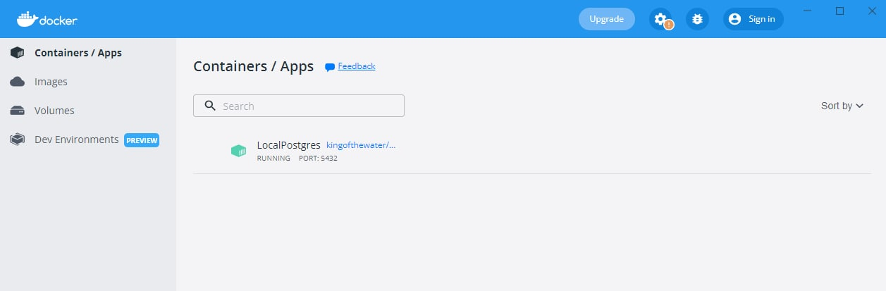
Рисунок 29 Контейнер с базой данных

Развертывание готовых частей продукта
В процессе разработки было принято решение об использовании готового мобильного клиента на ранних этапах разработки продукта, это позволит не отвлекаться на создание собственного приложения, что вызвало бы большое количество затруднений. Если в дальнейшем разрабатываемой системе потребуется развитие и масштабирование в полноценный продукт, готовое приложение будет заменено на Мобильную версию клиентской части в веб-браузере, либо собственное приложение.
Из всех представленных на рынке Android приложений был выбран Postgres Client, разработанный Rafael R. Silva [Silva, 2021], описанное ранее на этапе проектирования. Данное приложение поддерживает все основные функции языка SQL, просмотр таблиц и их редактирование, позволяет писать хранимые процедуры, что соответствует минимальному планируемому функционалу, следовательно, при одиночной разработке системы подходит для внедрения (рис. 30).
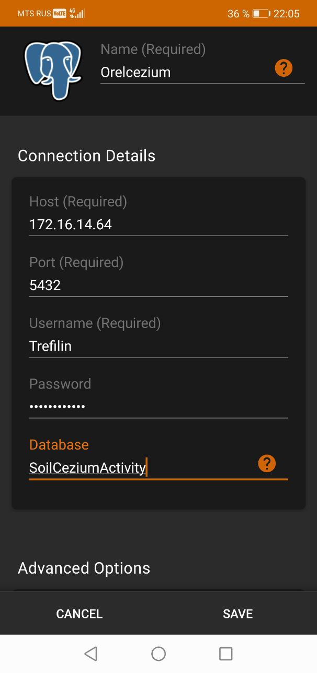
Рисунок 30 Настройка подключения в Postgres Client
После настройки базы и подключения к ней мобильного приложения, было развёрнуто картографическое приложение Geosever, в данной системе оно используется для передачи растровых слоёв на клиентскую часть (рис. 32). Для удобства взаимодействия Geoserver также был развёрнут в контейнере Docker. При перезапуске контейнера его состояние обновляется, поэтому необходимо настроить папку которые будут содержать основной объем данных контейнера, проводим эту манипуляцию как для geoserver, так и для PostgreSQL.
Образ контейнера Geoserver был собран во время производственной практики совместно с компанией ООО “ИТС” и выложен на DockerHub, ссылка на образ (UrbanITS, 2022) (рис. 31).
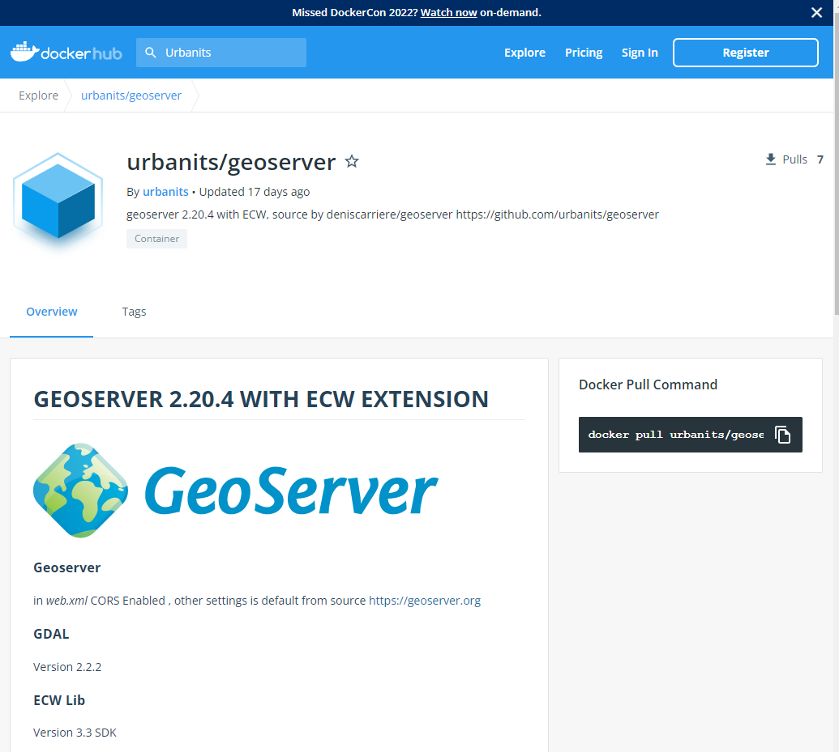
Рисунок 31. Страница приложения на DockerHub
В целом с помощью Geoserver можно передавать и основную часть данных, однако это вызывает некоторые трудности в связи с использованием тайловой системы передачи данных. Главным минусом использования тайлов является сложность создания инструментов по их редактированию, поэтому слои, для которых возможность редактирования будет необходима, будут передаваться на клиентскую часть в виде JSON файлов с помощью Python, что позволит их легко редактировать и возвращать на сервер для записи в базу.
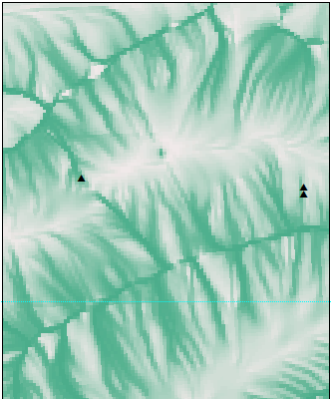
Рисунок 32 Растровый слой активности Цезия-137 на один из ключевых участков.
Geoserver был выбран среди аналогов в связи с тем, что он является одним из самых проработанных из подобных сервисов, наиболее знаком и применим в отечественной разработке, а также является программой с открытым кодом.

Серверная часть проекта
Разработка приложения ведётся в интегрированных средах разработки (Далее IDE) от компании JetBrains – PyCharm и WebStorm для серверной и клиентской части соответственно. Использование IDE позволяет автоматизировать процесс разработки, получать подсказки и находить ошибки ещё до запуска программы, также большим плюсом является наличие отладчика, что особенно важно при работе с данными, так как отладчик позволяет отследить все состояния потока данных в коде и обнаружить ошибки в обработке данных.
Одно из преимуществ использования PyCharm – это возможность автоматизированного сбора стартового набора файлов для проекта с использованием Django (рис. 33), IDE сама создает базовые файлы и структуру в них, которая в последствии модифицируется разработчиком (рис. 34).
При создании проекта также настраиваем среду разработки и выбираем интерпретатор, который будет в последствии переводит код на языке Python в машинный код и запускает его, являясь прослойкой между разработчиком и компьютером. В поле выбора версии выбираем Python 3.10 –последнюю версию, все используемые в данном проекте библиотеки уже обновились до данной версии поэтому можем её использовать.
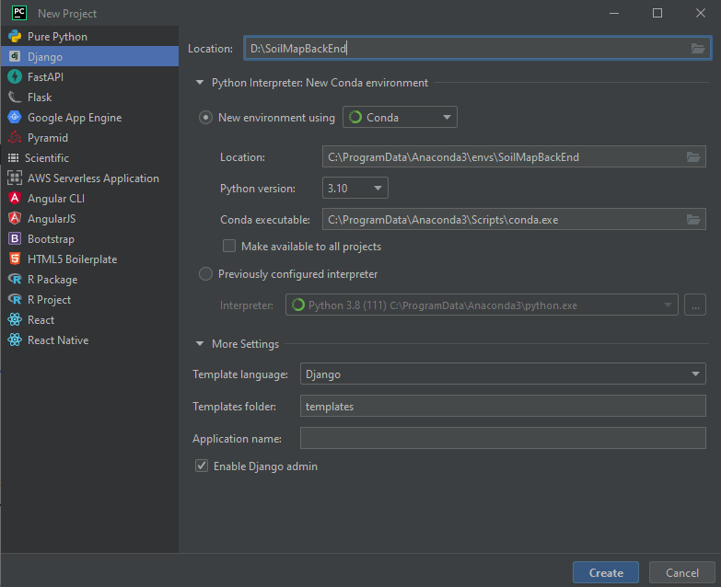
Рисунок 33. Интерфейс создания нового проекта
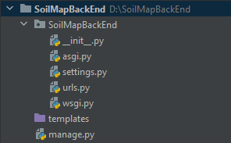
Рисунок 34. Набор файлов по умолчанию
Для корректной работы приложения настроим правильный язык и временную зону для работы приложения в файле settings.py (рис. 35). Если всё сделано правильно, то при запуске кода мы получим стартовое окно проекта Django в браузере (рис. 36).
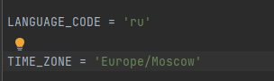
Рисунок 35. Базовые настройки
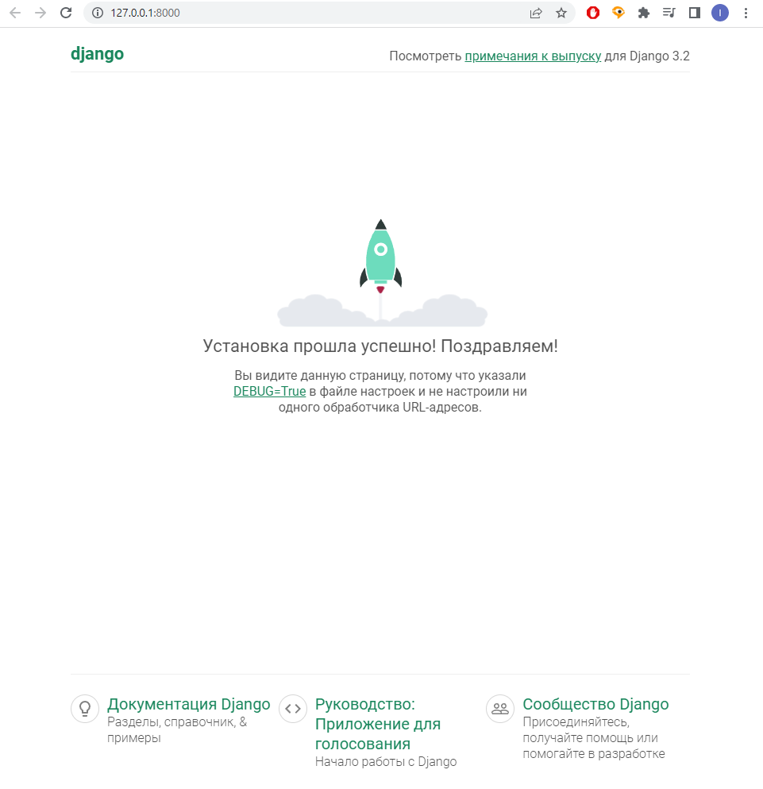
Рисунок 36 Стартовое окно по умолчанию
Для общения между базой данных и клиентской частью, устанавливаем компонент REST-фреймворк от Django и добавляем его в список приложений в файле Settings.py, в последствии туда можно будет добавить приложения по обработке данных и тд (рис. 37).
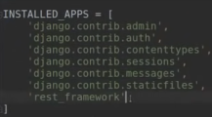
Рисунок 37 Список установленных приложений

4.3.1. Подключение приложения к БД, описание моделей данных
Стандартной системой управления базой данных для использования с Django является MsSQL, её экземпляр автоматически создаётся при разворачивании проекта Python+Django. Однако в данной работе используется СУБД – PostgreSQL поэтому необходимо изменить конфигурацию по умолчанию и подключится к базе данных, которая была развёрнута ранее.
Для взаимодействия с PostgreSQL будем использовать библиотеку psycopg2, на текущий момент эта библиотека является самым популярным адаптером для PostgreSQL для Python и рекомендуется к использованию в документации Django и различных статьях на DjBook и Хабре.
Psycopg2 полностью реализует спецификацию Python DB API 2.0, поддерживает многопоточную работу с соединениями, как и многие другие высокопроизводительные библиотеки для Python, psycopg2 реализована на языке программирования C. Большим плюсом является то что большинство типов данных Python и PostgreSQL интегрированы в данную библиотеку и не вызывают конфликтов при записи.
С помощью команды –pip install psycopg2 устанавливаем последнюю версию библиотеки и настраиваем подключение к БД в файле settings.py (рис. 38).
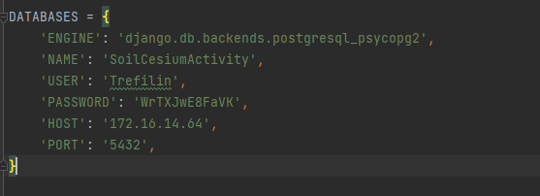
Рисунок 38. Настройка подключения к БД PostgresSQL
После того как создано подключение к базе данных можно начать описание моделей данных для базы данных с последующей миграцией в БД, для этого добавляем приложение SoilMap в наш проект командой startapp, с помощью команды touch добавляем файлы в новую папку: ulrs, serializers, models (рис. 39).
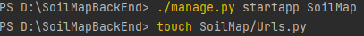
Рисунок 39. Добавление нового приложения в проект
Для наполнения базы таблицами опишем модели данных, т.к. нам интересны пространственно-ориентированные данные используем не стандартные модели из набора django.db, а модели с поддержкой пространственных полей django.contrib.gis.db, также в качестве идентификатора мы будем использовать поле типа UUID (Universally Unique IDentifier). Использование UUID даже в небольших проектах как данный позволяет решить проблемы при соединении таблиц, так как он всегда остаётся уникальным.
Для хранения геометрии строго указываем тип геометрии вместо использования типа Geometry, чтобы в дальнейшем в точечном слое не появились полигональные объекты. Для поля SamplingMethod был создан классификатор для оптимизации хранения данных (рис. 40).
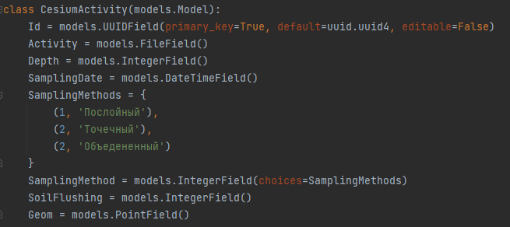
Рисунок 40 Описанная модель для сущности CesiumActivity
После описания всех моделей запускаем миграции и проверяем базу данных, после чего с помощью FME загружаем данные в таблицы.
Для взаимодействия с созданным приложение добавим его в установленные приложения в файле settings.py (рис. 41).
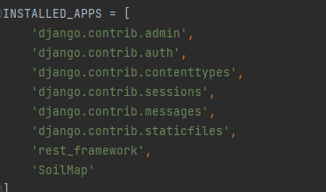
Рисунок 41 Установленное приложение SoilMap
Далее реализуем возможность взаимодействовать с БД через HTTP протоколы в стиле REST и опишем CRUD-service

4.3.2. Реализация системы взаимодействия с данными(CRUD-service)
CRUD – аббревиатура от четырёх базовых функций взаимодействия с базой данных:
-Create(создание)sql-Insert,
-Read(чтение)sql-Select,
-Update(изменение)sql-Update,
-Delete(удаление)sql-Delete.
Акроним введён в использование Джеймсом Мартинов в 1983, как стандартная классификация функций манипуляции данными, традиционно данный термин применяется к базам данных, но в целом может быть распространён на любые сущности. В создаваемой системе в стиле REST данные методы будут реализованы с помощью HTTP-методов GET, POST, PUT и др.
Первым этапом создадим ссылку для взаимодействия с нашими данными, для этого создаём файл urls в приложении SoilMap, и указываем путь запроса к этому файлу в общем файлы с ссылками всего проекта, по этому пути будут проходить все запросы на взаимодействие с данными (рис. 42). Для дальнейшего разделения запросов добавим ссылки на отдельные типы взаимодействия с данными, так по пути cesiumactivity/create/ будут создаваться новые записи в БД, ссылка cesiumactivity/all/ будет возвращать полный массив данных, а ссылка cesiumactivity/detail/ будет использоваться для работы с конкретной записью, по её ключу (рис. 43).
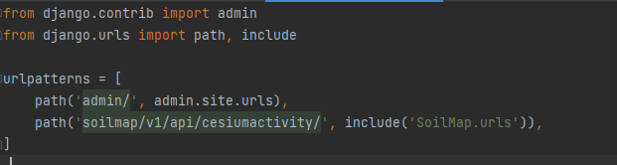
Рисунок 42 Ссылка для получения данных о активности цезия.
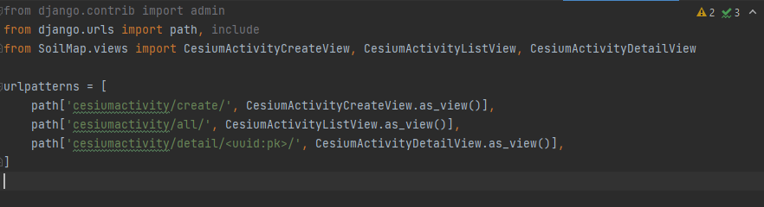
Рисунок 43. Ссылки для каждой из функций CRUD-service
После того как мы создали ссылку на данные, необходимо создать представления(Views) для каждого типа взаимодействия с данными, для этого в папке SoilMap создадим файл views.py и импортируем туда библиотеку rest framework создадим классы взаимодействия, для одной сущности необходимо создать три класса, по такой же логике как ссылками, для создания записи в БД указываем только сериалайзер, а для чтения и модификации данных так же указываем набор данных(queryset), который ссылается на нашу модель и возвращает данные из БД (рис. 44).
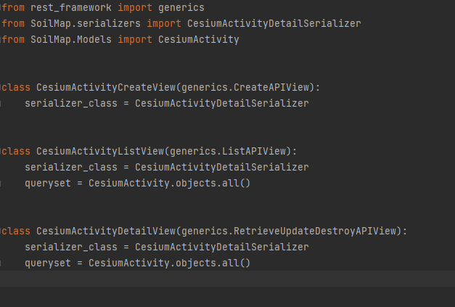
Рисунок 44. Представления для сущности CesiumActivity
Для корректной работы приложения с базой данных необходимо сериализовать (сериализация – процесс перевода структуры данных в бинарную структуру файлов) входящие данные. На класс сериализатора ссылаются представления. Например, при запросе данных через метод GET, сериализатор забирает данные из базы и в последствии сериализует их в файл формата JSON, при методе PUT происходит обратный процесс десериализации, который файл преобразует в данные в структуре БД, который мы обозначили при создании модели.
Для задач проекта нет необходимости скрывать какие-либо поля, поэтому при создании класса задаём field = ‘__all__’, чтобы сериализатор возвращал полный набор данных. Для создания класса импортируем модель и стандартный класс, от которого происходит наследование (рис. 45).
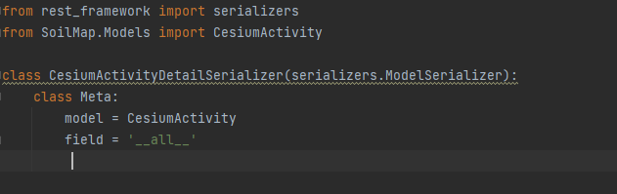
Рисунок 45 Класс сериализатора для сущности CesiumActivity
После описания выше упомянутых классов CRUD сервис можно считать законченным, для тестирования функционала серверной части проекта использовалась программа Postman, которая позволяет создавать сложные запросы, цепочки запросов, в которых данные из одного запроса становятся частью последующих запросов (рис. 46).
Так как мы используем REST стиль для обмена данных клиент в ответ на запрос получит JSON, а в нашем случае GeoJSON, так как вместе с свойствами объекта передаётся и его геометрия.
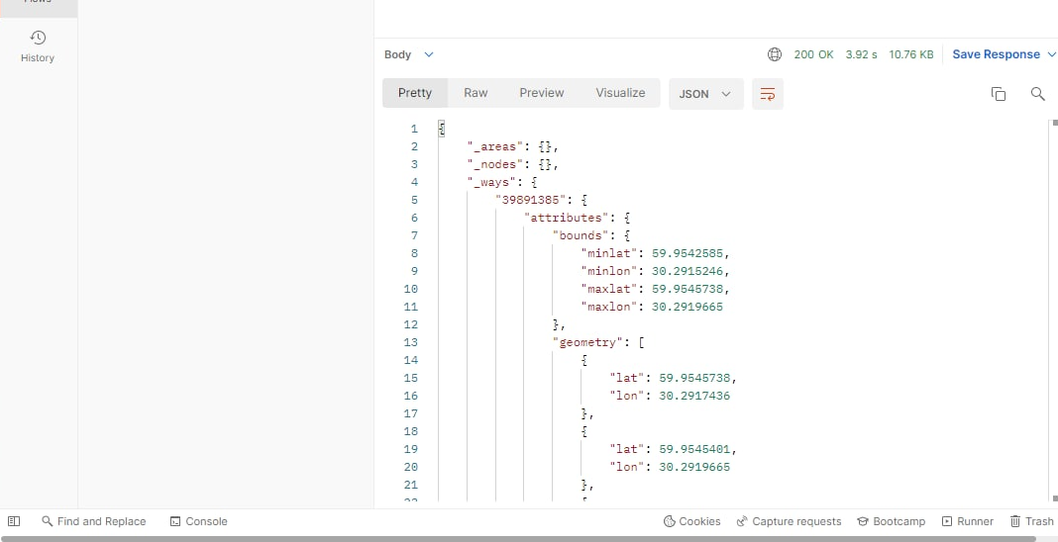
Рисунок 46 Пример ответа полученного в приложении Postman.
Для отслеживания запросов на редактирование и создание записей есть возможность создания скрытого поля, которое не будет отправлятся на клиентскую часть, а будет заполнятся автоматически при запросах на изменения в БД, для реализации ограничений в доступе необходимо добавить авторизацию на серверную часть приложения, рассмотри существующие способы авторизации, реализованные в Django и применим один из них.

4.3.3. Реализация системы авторизация в приложении.
Для того чтобы добавить авторизацию в системе, как и ранее создаём ссылку на авторизацию в файле urls.py (рис. 47), после создания данной ссылки у нас появится возможность войти в учётную запись. В данном случае будем использовать простую авторизацию по комбинации логин-пароль, после авторизации, пользователем, сервер получить cookie- файл, который для него и будет является ключом доступа и при каждом запросе на сервер данный файл будет добавляться в заголовки запроса.
Для авторизации на данном этапе используем стандартную модель пользователя. Стоит отметить, что cookie файл создаётся независимо от того авторизирован пользователь или нет, что позволяет настроить безопасность приложения, выставить задержки для защиты приложения и отслеживать поток запросов.
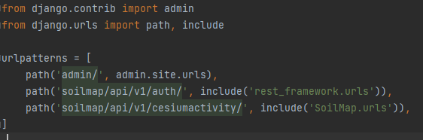
Рисунок 47 Ссылка на авторизацию в приложении
После того как мы добавили стандартную авторизацию в приложении, мы можем реализовать ограничения на наших представлениях, для создания ограничений используется встроенный функционал DjangoRESTFramework, однако не все виды ограничений заложены в нём, разберём один из базовых вариантов при котором, изменять данные может только пользователь, который создал эту запись, для этого создадим файл permissions.py и определим класс ограничения.
Для ограничения к доступу обозначим две ситуации внутри нашего класса, так при запросе с помощью «безопасного» метода, например, метод GET, который создан для чтения данных, мы всегда отдаём True-истину, если же проверка на «безопасный» метод не срабатывает мы возвращаем результат проверки на совпадения запрашивающего пользователя и пользователя, создавшего запись (рис. 48).

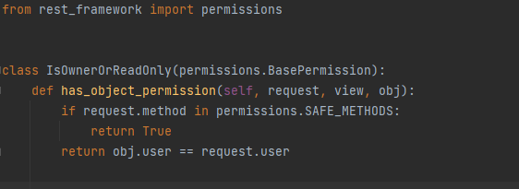
Рисунок 48. Ограничение на модификацию данных
Данный способ очень хорош, однако не совсем подходит в данном проекте, поэтому используем проверку на авторизацию для создания и модификации данных, а для не авторизованного пользователя, оставим только возможность просматривать данные.
Для этого в наших представлениях импортируем встроенную функцию и добавим проверку permission_classes, и для запросов, предполагающих изменение БД, установим параметр IsAuthenticated.
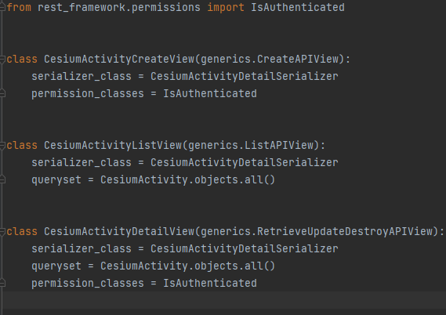
Рисунок 49 Установленное ограничение для представлений модифицирующих данные
После того, как мы закончили с настройками авторизации, стоит явно указать способы авторизации в файл с настройками системы settings.py (рис. 50)
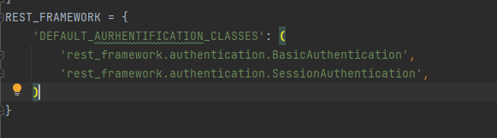
Рисунок 50 Настройки авторизации для REST_FRAMEWORK
После того как базовые функции серверной части были созданы стоит удалить браузерный вариант отображения нашей системы, оставив только общение с помощью JSON отображения. Это делается также через файл настроек (рис.51).
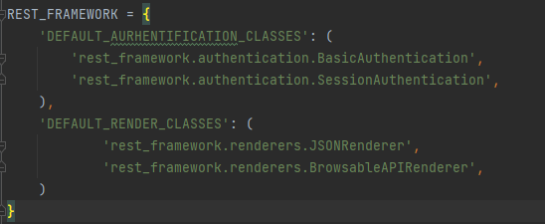
Рисунок 51.Настройка отображения
Подводя итоги по разработке серверной части, стоит отметить, что в данном проекте реализованы только базовые функции, поддерживаемые Django и DjangoRestFramework в частности. Так в процессе прохождения производственной практики был реализован микро-сервис для парсинга данных с OpenStreetMaps и других открытых источников.
DjangoRestFramework позволяет заложить под ссылкой не только представление базы данных, но и различные скрипты на Python с использованием сторонних библиотек, так при развитии данной системы, алгоритмы по автоматизированной обработке данных в ArcGIS model builder могут быть реализованы на языке Python с использованием таких библиотек как MathPlotLib и Geopandas и перенесены в данную систему, также может быть реализован экспорт данных из shp файлов напрямую без использования FME, что позволит полностью отказаться от сторонних программ по обработке данных, однако данные задачи требуют большого объема времени и более высокого уровня знания языка.
Проект опубликован в публичном репозитории на GitHub: https://github.com/I-3Filin/SoilMapBackEnd
После того как были реализованы серверные компоненты системы, была начата полноценная разработка клиентской части продукта.

Клиентская часть проекта
Клиентская часть приложения реализована на языке программирования JavaScript и включает в себя картографическую основу, созданную с помощью Mapbox Gl JS, Слои с данными, Каталог слоёв, меню переключение ключевых участков, систему авторизации и два вида карточек объектов.
Ниже представлен общий вид системы:
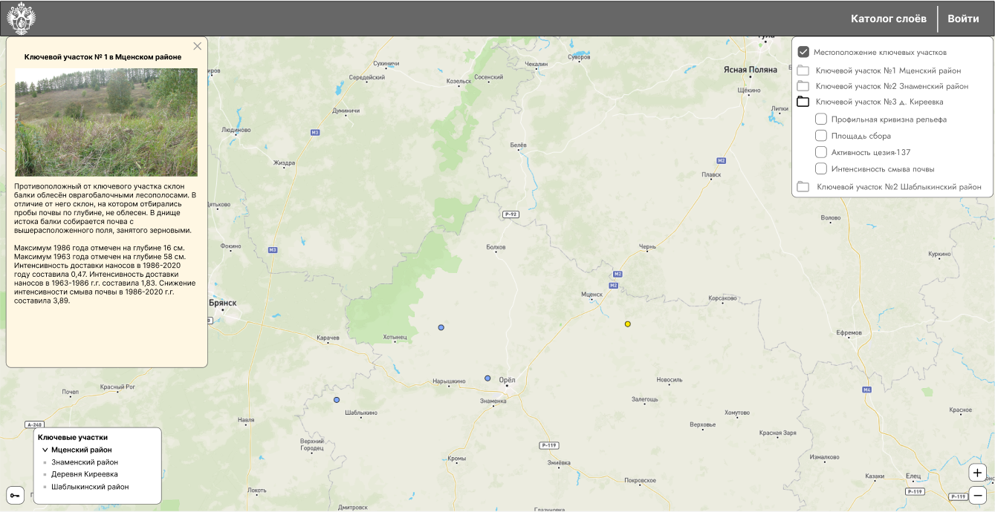
Рисунок 52 Общий вид системы.
Также стоит отметить, что в начале разработки был проведён эксперимент с созданием и использованием векторных тайлов напрямую из базы данных с использованием SQL запросов из клиентской части приложения взамен использования REST API описанного на Python. Функционал создания векторных тайлов был добавлен в PostGIS в версии 2.4 в 2017 году и в последствии доработан в версиях 2.5 и 3.0 в 2019 году, что вызвало большой интерес в среде разработчиков. На данный момент существует готовое решение Martin основное на данном функционале и языке программирования Rust, оно позволяет создавать и кэшировать тайлы, что значительно увеличивает скорость загрузки данных клиентом. Приложение стабильно работает, но имеет некоторые ограничения, именно поэтому было проведено тестирование данного функционала, ниже прдеставлен абстрактный запрос на получение данных с использованием языка JS.
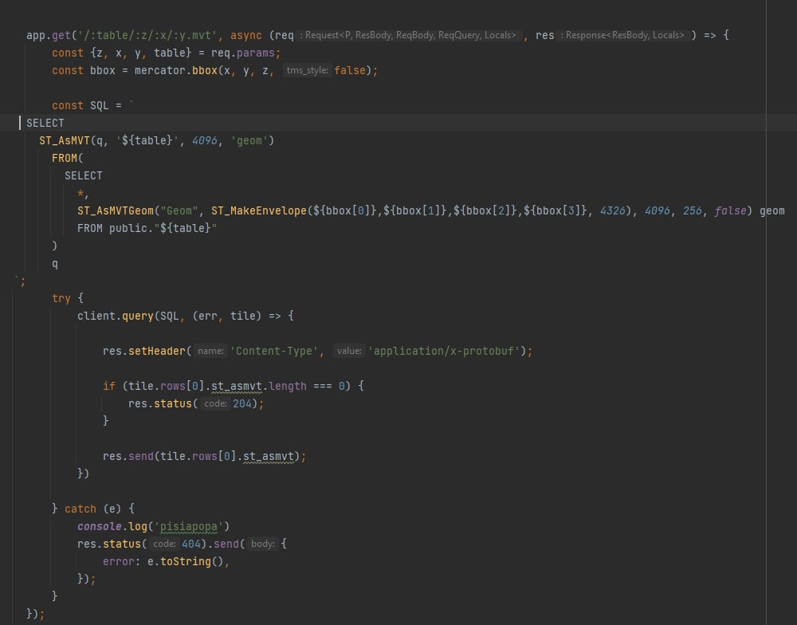
Рисунок 53. Создание векторных тайлов с данными напрямую из базы данных силами клиентской части
Эксперимент показал, что создание данного инструмента на клиентской части приложения действительно возможно, однако является нецелесообразным. При использовании тайлов получаемых на лету, появляется большая проблема с производительностью, которую и должен был решить этот инструмент. При большом количестве запросов появляющихся при взаимодействии с картой (масштабирование и перемещение) тайлы начинают приходить с разрывом в несколько секунд, что недопустимо, появляются разрывы в покрытии, конечно после загрузки всех тайлов задержки в работе приложения пропадают. Решением данной проблемы видится кэширование тайлов, но данный функционал не возможен на стороне клиента, а при кешировании на сервере теряется смысл, т.к. запрос к REST API при небольшом количестве данных, как в данном проекте, отрабатывает быстрее и не требует кэширования данных, также появляются сложности, связанные с редактированием объектов, их геометрии и атрибутов.
Далее рассмотрим каждый из элементов клиентской части в отдельности.

4.4.1. Подключение картографической основы и настройка слоёв.
Как ранее упоминалось для работы с картой и пространственными данными в приложении используется библиотека Mapbox Gl JS для интеграции карты в страницу приложения необходимо добавить элемент Map в HTML и CSS код, импортировать соответствующие библиотеки в CSS и JS, а также инициализировать карту в коде JavaScript (рис. 54-56).
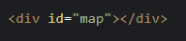
Рисунок 54 Добавление карты в HTML
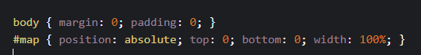
Рисунок 55 Добавление карты в CSS
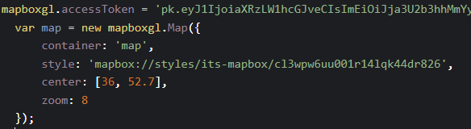
Рисунок 56 Инициализация карты в JS
При инициализации карты необходимо указать ключ доступа, стиль базовой карты, и координаты на которых инициализируется карта, в данном проекте координатами инициализации являются координаты г.Орел.
Базовые карты, предложенные Mapbox, не подходят для создаваемого проекта, т.к. большинство надписей на них на английском языке и т.д. Для создания собственной базовой карты необходимо создать её в приложении Mapbox studio (рис. 57-58) и при помощи ключа интегрировать в создаваемый продукт.
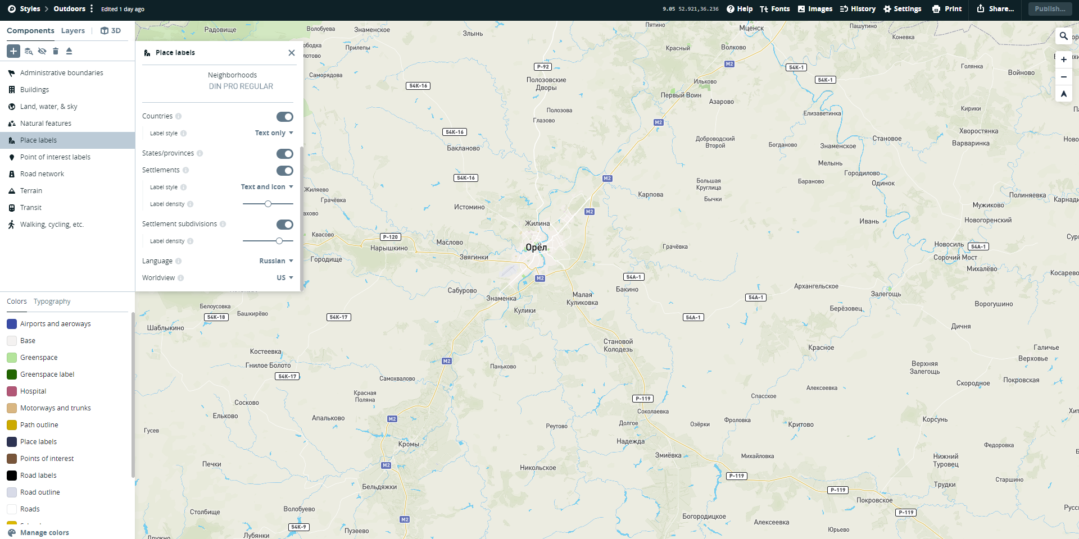
Рисунок 57. Интерфейс Mapbox studio
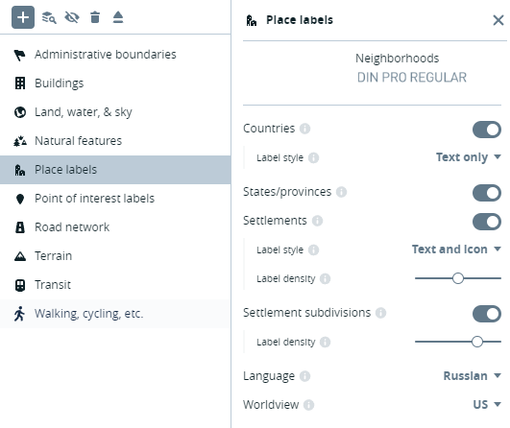
Рисунок 58. Редактирование свойств слоя
Базовые карты mapbox могут быть также интегрированы с помощью Iframe, напрямую в HTML- разметку.
Для загрузки данных в картографическое приложение используется функция load объекта map. Для создания абстракции зададим переменную data, которая содержит в себе GeoJSON с данными, данные получаем с помощью функции fetch по ссылке, которую мы определили на этапе написания серверной части системы (рис. 59).
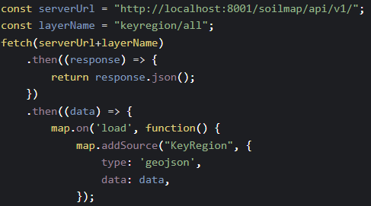
Рисунок 59. Вызов данных
После того, как мы получили данные, добавляется слой на карту и описывается стиль для него. Mapbox GL JS позволяет создавать составные стили, которые будут изменятся в зависимости от масштабирования или свойств и состояния стиля. В разрабатываемом проекте данный функционал не востребован, однако состояние и масштабирование отслеживаются стилями. Рассмотрим данный функционал на примере слоя «Ключевые участки» (рис.60).
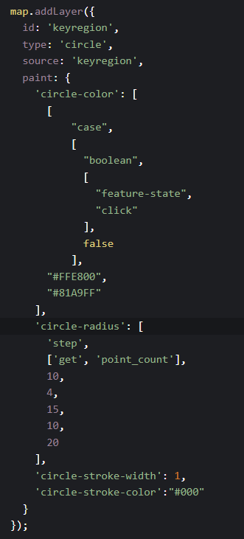
Рисунок 60. Стиль для слоя ключевые участки
Для данного слоя динамическими определено два динамических параметра – circle-color (цвет пунсона) и circle-radius (размер пунсона), цвет пунсона зависит от состояния объектов: являются ли они выбранными, а размер пунсона в свою очередь зависит от уровня масштабирования. Стили могут изменятся от значения атрибута, значения выражения или переменной и других параметров. Помимо стандартных типов объектов (точки, линии, полигоны) слоем в Mapbox могут служить тепловые карты и кластеры построенные по данным, растровые данные, в том числе ортофотопланы и даже пространственно-ориентированные видео.
Для создания и отслеживания различных состояний используются встроенные свойства Mapbox и JS. Так, например, состояние «выборки» (Click), задаётся следующим фрагментом кода, где активируется карта и отслеживается клик по ней, после чего строиться ограничивающая область (bbox) в 5 пикселей вокруг точки клика и состояние «выборки» задаётся для всех объектов конкретного слоя, как в данном примере, или всех отображаемых слоёв на карте (рис. 61).
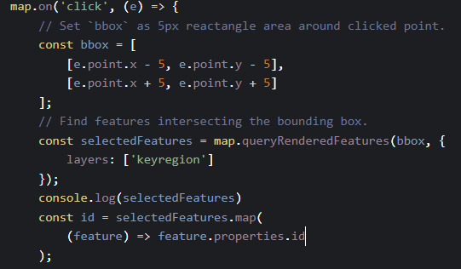
Рисунок 61. Состояние "выборки" для объектов
Данное состояние также используется при вызове карточки объекта. Рассмотрим карточки объектов далее.

4.4.2. Создание карточек объектов. Редактирование объектов.
На данный момент в системе существует два типа карточек объектов: стандартная карточка и карточка ключевого участка. Карточка ключевого участка является более простым примером так как является статической и вызывается при клике на ключевой участок, либо при вызове ключевого участка в специальном элементе интерфейса. По своей сути карточка ключевого участка — это набор изображений и текста, определенного в HTML (рис. 62).
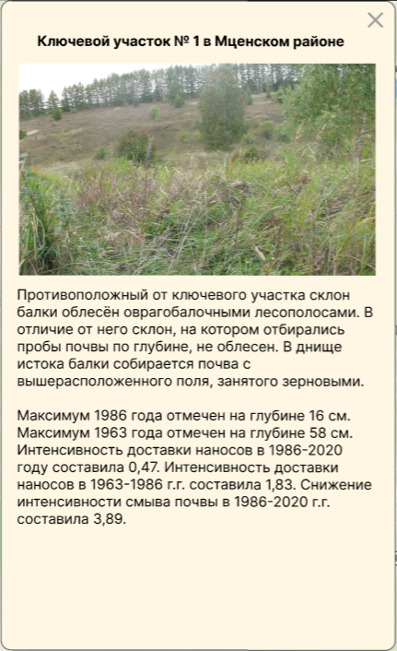
Рисунок 62. Карточка ключевого участка
В свою очередь карточка стандартного объекта (точки пробоотбора, точки активности цезия) является динамической и зависит от входящих данных, создание карточки для чтения данных не составляет труда, базовая карточка для слоя ключевых участков, созданная при тестировании слоёв, задавалась с помощью данного фрагмента кода (рис. 63).
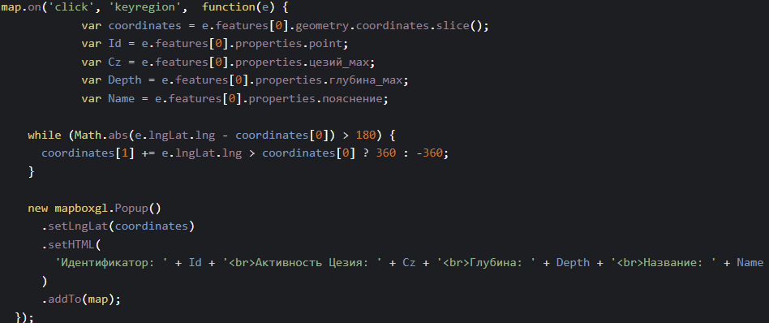
Рисунок 63. Создание карточки для объектов слоя ключевых участков
Данная карточка представляет по своей сути Popup (всплывающее окно), которое располагается рядом с объектов. В последствии карточки приведены к дизайну (рис. 64).
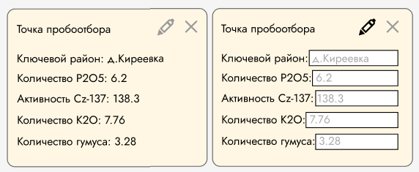
Рисунок 64. Карточки стандартных объектов.
Одним из представленных инструментов системы является редактирование карточек, как ранее было описано для серверной части различие между чтением данных и их редактирование отличается в наследуемом классе и реализуется практически одинаково, то для клиентской части в свою очередь необходимо подробное описание подобных инструментов (рис. 65). Для редактирования карточек применяется асинхронные методы, что позволяет ускорить работу системы и не затормаживать работу остального функционала.
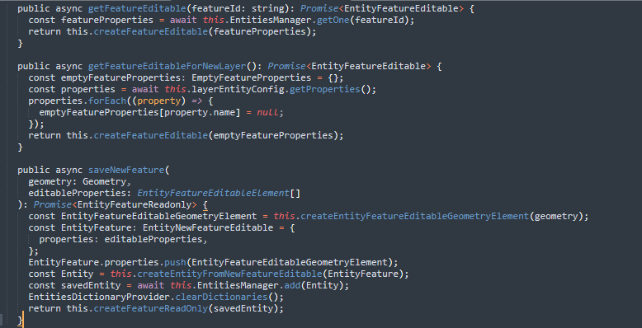
Рисунок 65. Редактирование карточек
Редактирование геометрии является отдельной задачей, которая вызывает определённые сложности, однако при использовании библиотеки Mapbox Draw (Mapbox Draw, 2020), данный процесс упрощается, т.к. создание инструмента на основе существующего решения гораздо проще. Основной проблемой в модификации данных, является их создание, заполнение атрибутов новых объектов и в особенности создание геометрии для этих объектов. Mapbox Draw предлагает инструменты по редактированию объектов всех типов геометрии, ниже представлены состояния для точечных и полигональных объектов в начале редактирования и в его процессе (рис. 66-67).
Рисунок 66. Редактирование точечной геометрии
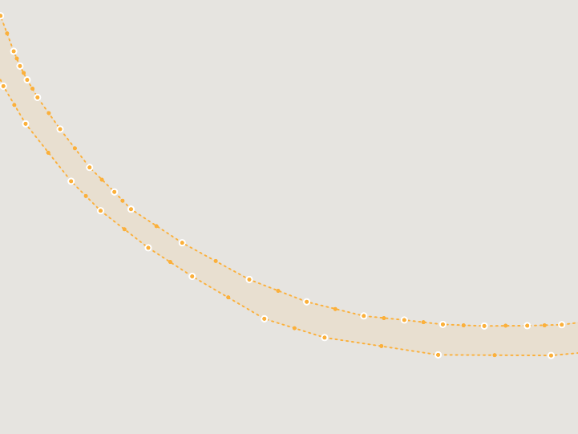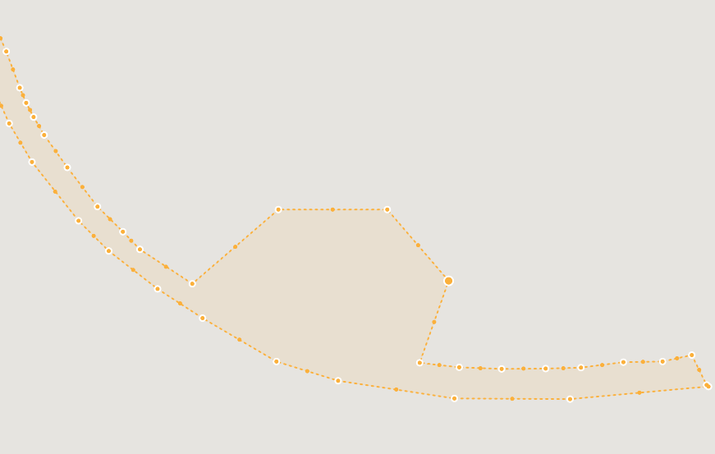
Рисунок 67. редактирование полигональной геометрии
Далее рассмотрим оставшийся функционал системы.

4.4.3. Авторизация, Каталог ресурсов и меню выбора ключевых участков.
Авторизация пользователя, является одним из самых простых элементов системы наравне с каталогом ресурсов и меню выбора ключевого участка.
В панели авторизации реализованы три функции: вход в систему, выход из системы и получение информации о пользователе. Последняя из функций может быть использована не только для отображения данных, но и другого потенциального функционала. Для реализации функций панели авторизации, создадим три класса, каждый из которых отвечает за отдельную функцию (рис. 68).
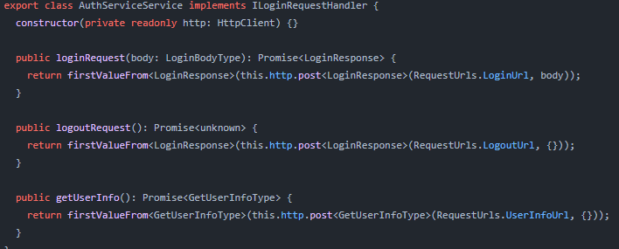
Рисунок 68. Реализация функционала панели авторизации.
Каталог слоёв представляет из себя набор папок по ключевым участкам со слоями для данных участков. Для каталога описаны отслеживания состояния папок (открыта-закрыта) и активация чек-боксов у слоёв, которые собственно и инициализируют запрос к серверу с последующим отображением данных. Ниже представлен функционал работы с папками в приложении и интерфейс каталога слоёв (рис. 69-70).
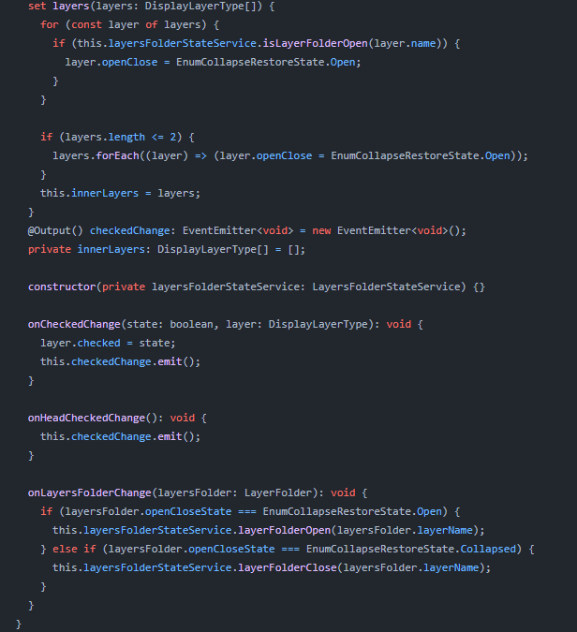
Рисунок 69. Реализация работы с папками в каталоге слоёв
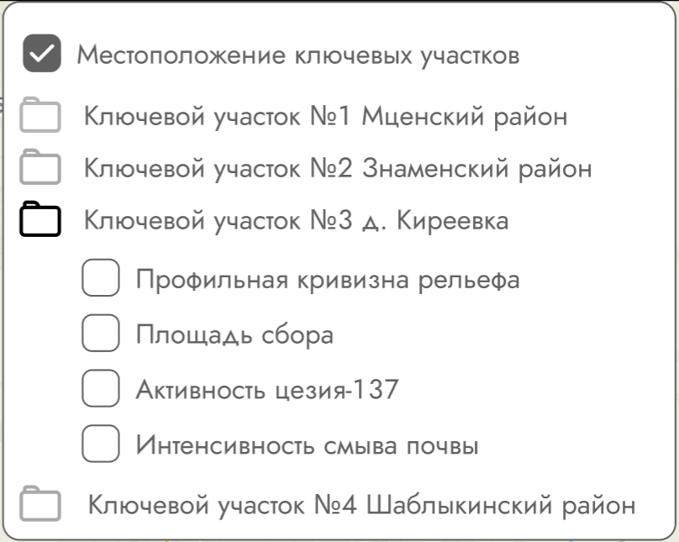
Рисунок 70. Каталог слоёв.
Меню выбора ключевых участков представляет из себя статический объект вызываемый специальной кнопкой в нижнем левом углу браузера. Меню выбора содержит список ключевых участков и чек-боксы им соответствующие (рис. 71). При вызове ключевого участка инициализируется слой, если он до этого не был активен, соответствующая карточка и функция FlyTo (рис.72), которая приближает экстент карты к объекту.
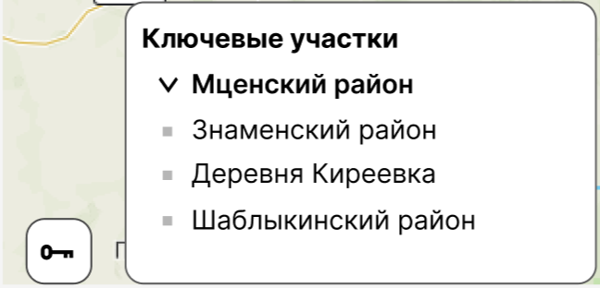
Рисунок 71 Меню выбора ключевого участка
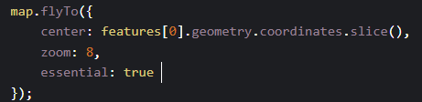
Рисунок 72. Функция FlyTo

4.5 Перспективы развития системы.
Разрабатываемая система на данный момент находится в состоянии MVP – minimum viable product, минимального жизнеспособного продукта, то есть базовый функционал реализован и по своей сути состояние проекта даёт представление о конечном состоянии продукта. MVP необходим внимательной и рациональной разработки системы т.к. в большинстве случаев он позволяет избежать многих ошибок, например, траты ресурсов на нежизнеспособный в будущем продукт, который не найдёт нишу или не сможет преодолеть порог входа на рынок. На данном этапе разработанная система будет представлена как один из результатов выпускной работы и получит оценку, что может обозначить её будущие перспективы.
Среди возможного будущего функционала и обновлений, наибольший интерес вызывают следующие пункты:
- База данных;
  - Расширение набора данных;
  - Создание схемы application, которая будет содержать информацию о стилях, пользователях и их ролях, каталоге ресурсов, что в дальнейшем позволит реализовать панель администратора;
  - Перенос информации о ключевых участках из кода в БД;
- Серверная часть;
  - Отказ от Geoserver в пользу более оптимальной системы в плане потребления ресурсов;
  - Реализация функционала обработки данных с помощью Python, перенос алгоритмов ArcGIS Model Builder в серверную часть системы.
  - Реализация предфильтрации данных, для создания множества слоёв на основе одной таблицы в БД;
  - Ввод векторных тайлов для больших наборов данных;
- Клиентская часть;
  - Реализация панели администратора, которая позволит изменять стили слоёв, регистрировать новые пользователей, изменять конфигурации карточек;
  - Реализация легенды и её динамического обновления в зависимости от включённых слоёв и их состояния;
  - Реализация пространственной фильтрации;
  - Реализация табличного вида представления данных.

Заключение
Значительный опыт в геоинформационном обеспечение почвенных исследований накоплен среди исследователей. Работы по изучению внутрипочвенного движения химических веществ, исследованию влияния микрорельефа на данные процессы, а также влиянию на потери органического вещества значительно развиты на территории степной зоны Российской Федерации.
В изучение влияния рельефа на почвы и его морфометрических характеристик значительный опыт накоплен в зарубежной практике, в том числе Бразильскими учёными, так же в качестве примера применение ГИС в исследовании рельефа можно привести работы на территории России, в том числе на территории Архангельской области, которые в значительной степени используют зарубежный опыт, однако стоит сказать о отечественных методах. Значительный опыт накоплен в МГУ, методы, разработанные в данном университете, используются как стандартные в ARCGIS.
Все вышеупомянутые исследования обеспечиваются картами с помощью ГИС, однако широко известных специализированных работ по созданию веб-решений для публикации данных почвенных исследований нет, существуют примеры создания карт-историй в зарубежном опыте.
Картографирование и использование активности Cs-137 в целях анализа почвенного покрова широко распространено не только на территории запада Российской Федерации и Восточной Европы. Явление распространено повсеместно, где этот радионуклид был замечен в почвах. Это связано с уникальностью радионуклида и достаточным периодом его полураспада (около 30 лет). Исследования проводятся в южной Сибири на территории Томской области, в Азербайджане в местах нефтедобычи и переработки, и т.д.
Рассмотренные классические методы расчётов смыва почвы, к сожалению, не всегда применимы из-за большого количества входных данных. Это даёт возможность для разработки нестандартных решений, таких как как решение, применяемое в Орловском Государственном Университете и в данной работе. Это решение обеспечивает достаточную точность получаемой величины при меньшем наборе параметров.
Стоит отметить, что ModelBuilder зарекомендовал себя как стабильный инструмент для автоматизации анализа и картографирования в исследованиях пространственных закономерностей. В перспективе с помощью данного инструмента можно будет полностью автоматизировать процессы, описанные в практической части данной работы, начиная от обработки входных данных до последующего оформления компоновки карт, что значительно упростит и ускорит проведение работ.
Результаты совместной работы с коллегами из Орловского Государственного Университета им. И.С. Тургенева, были опубликованы на портале ArcGIS online т.к. появилась необходимость в сжатые сроки создать готовый к публикации продукт., однако было принято решение о создании собственного ресурса.
Данное решение продиктовано необходимостью полной настройки системы, что невозможно при использовании готовых решений. В процессе проектирования разрабатываемого веб-решения были изучены существующие технологии, их плюсы и минусы, рассмотрены примеры созданных на их основе приложений (ООО "Геосемантика", 2021). Выбранные для разработки технологии отвечают основным запросам при разработке данного продукта, а именно:
- Простота использования готового продукта;
- Удобность и простота разработки, т.к. разработка ведётся одним человеком;
- Масштабируемость;
- Возможность полностью настраивать приложение и его составные части;
- Возможность проведения измерений и расчётов на стороне клиента;
- Автоматизация расчётов при записи исходных данных.
Стоит отметить, разрабатываемая система является достаточно гибкой и может быть модифицирована при изменении требований. Набор технологий может быть пересмотрен, возможна замена его частей (за исключением базы данных) или используемых библиотек. При повышении нагрузки на серверную часть может быть осуществлён переход на более производительный язык программирования.
Однако при необходимости создания готового продукта в сжатые сроки разработка собственного продукта становится затруднительной. В подобных случаях стоит использовать готовые решения, т.к. это повысит качество продукта, хоть и не даст возможности полностью настроить его под нужды пользователя.
Результаты работы апробированы в рамках грантового проекта при поддержке РГО «Пространственно-временные закономерности эрозионного преобразования склоновых ландшафтов в бассейне верхней Оки на фоне климатических изменений конца 20-начала 21века».

Литература
- Абросимов А.В., Дворкин Б.А. Перспективы применения данных ДЗЗ из космоса для повышения эффективности сельского хозяйства в России М., ГЕОМАТИКА №4(5), 2009 С.46-49.
- Алексахин P.M. Некоторые актуальные вопросы почвенной химии естественных и искусственных радионуклидов и их накопления сельскохозяйственными растениями //Почвоведение, 1975, № 11. — С. 24- 25.
- Алифанов В.М., Гугалинская Л.А., Овчинников А.Ю. Палеокриогенез и разнообразие почв центра Восточно-Европейской равнины. М.: ГЕОС, 2010. 160 с.
- Бакунов H.A. Влияние свойств почв и почвообразующих минералов на поступление цезия-137 в растения: Автореф. дисс. канд. наук -М., 1967.-20 с.
- Белоцерковский, М. Ю. О почвозащитном, экономическом и экологическом аспектах допустимого смыва // XVI пленарное межвузовское координационное совещание по проблеме эрозионных, русловых и устьевых процессов. СПб, 2001
- Булгаков Д.С., Карманов И.И. Влияние земледелия на экосистемы // Земледелие на рубеже ХХI века: Сб. докл. Междунар. науч. конф. – М., 2003. С. 164-172.
- Волошин, А. Л. Идентификация и картографирование ведущих экзогенных рельефообразующих процессов межгорных котловин забайкальского типа с использованием космических снимков. Вестник Бурятского государстенного университета. Биология. География. 2011 г.
- Гизатуллин, А. Т. Автоматизация алгоритма корреляционного анализа в картографических исследованиях в среде геообработки model builder / А. Т. Гизатуллин // География: развитие науки и образования: коллективная монография по материалам Международной научно-практической конференции, посвященной году экологии в России, 220-летию Герценовского университета, 85-летию факультета географии, 145-летию со дня рождения профессора Владимира Петровича Буданова, Санкт-Петербург, 20–23 апреля 2017 года. – Санкт-Петербург: Российский государственный педагогический университет им. А.И. Герцена, 2017. – С. 138-142.
- Голосов В.Н. Эрозионно-аккумулятивные процессы в речных бассейнах освоенных равнин. М.: ГЕОС, 2006. 296 с.
- Добрякова, Ю. А. Автоматизация картографирования природнотерриториальных комплексов с помощью приложения Modelbuilder программного пакета ARCGIS / Ю. А. Добрякова // Геоинформационное картографирование в регионах России: Материалы VII всероссийской научно-практической конференции, Воронеж, 10–12 декабря 2015 года / Воронежский государственный университет; Воронежское отделение Русского географического общества. – Воронеж: Издательство "Научная книга", 2015. – С. 39-42.
- Дуброва, Ю. Н. Комплексный морфометрический анализ территории Горецкого района с использованием данных дистанционного зондирования земли / Ю. Н. Дуброва, Т. Н. Мыслыва, Т. Н. Ткачева // Мелиорация. – 2020. – № 3(93). – С. 43-54.
- Ермолаев, О. П. Оценка эрозионного риска для почвенного покрова лесных и лесостепных ландшафтов среднего Поволжья средствами ГИС-технологий / О. П. Ермолаев, К. А. Мальцев // Ученые записки Казанского государственного университета. Серия: Естественные науки. – 2008. – Т. 150. – № 4. – С. 85-97.
- Еременко Е.А. Ложбинный мезорельеф центральных и южных районов Восточно-Европейской равнины. Автореф. канд. дисс. М., 2009. 24 с.
- Ивлиева Н.Г., Манухов В.Ф., Алферина А.В. Картографо-геоинформационное обеспечение почвенных и агрохимических исследований (на примере отдельного сельскохозяйственного предприятия) ИнтерКарто. ИнтерГИС. Геоинформационное обеспечение устойчивого развития территорий: Материалы Междунар. конф. M: Издательство Московского университета, 2020. Т. 26. Ч. 2. С. 41–53.
- Карелин Д.В., Почикалов А.В., Замолодчиков Д.Г., Гитарский М.Л. факторы пространственно-временной изменчивости потоков со2 из почв южнотаежного ельника на Валдае. 2014 Лесоведение, № 4, с. 56-66
- Кесель, Э. А. Морфометрический анализ цифровой модели рельефа Смолевичского района Минской области для целей землеустройства / Э. А. Кесель, Е. С. Губаревич, А. В. Мороз // Вклад молодых ученых в аграрную науку: материалы Международной научно-практической конференции, Кинель, 18 апреля 2018 года. – Кинель: Самарская государственная сельскохозяйственная академия, 2018. – С. 111-114.
- Колотков, Г. А. Моделирование пространственного распространения цезия-137 в почвах Юго-Востока Томской области с использованием ГИС / Г. А. Колотков, С. Т. Пенин, П. Н. Матина // Распространение радиоволн: Труды XXVI Всероссийской открытой научной конференции. В 2-х томах, Казань, 01–06 июля 2019 года. – Казань: Казанский (Приволжский) федеральный университет, 2019. – С. 294-297.
- Кумани, М. В. Обоснование допустимых эрозионных потерь почвы с использованием оценок элементов баланса гумуса и скорости почвообразования / М. В. Кумани, Ф. Н. Лисецкий // Эрозионные и русловые процессы / Под редакцией Р.С. Чалова. – Москва: Московский государственный университет им. М.В. Ломоносова, 2005. – С. 237-250.
- Конюшкова М.В. Морфометрический анализ рельефа для целей цифровой почвенной картографии. Цифровая почвенная картография. Сборник упражнений. 2017 г.
- Корниенко В.М. Микрорельеф и плодородие почв в черноземной зоне //Зап. Ленингр. с.-х. ин-та, 1956, вып. 11.
- Мамихин С., Голосов В., Парамонова, Т., Шамшурина, Е Иванов, М. Вертикальное распределение 137 Cs в аллювиальных почвах поймы р. Локна (Тульская область) в отдаленный период после аварии на ЧАЭС и его моделирование. Почвоведение. 2016. 12.С. 1521-1533.
- Маркелов М.В. Современные эрозионно-аккумулятивные процессы в верхних звеньях гидрографической сети лесной и лесостепной зон. Автореф. канд. дисс. М., 2004. 26 с.
- Марусова Е.А. Влияние природных и антропогенных факторов на свойства пахотных серых лесных почв южного Подмосковья. Автореф. канд. дисс. М., 2005. 23 с.
- Минеев А.Л., и др. Геоэкологическое районирование территории архангельской области с использованием цифровых моделей рельефа и гис-технологий. Пространство и время. 2017 г.
- Мыслыва Т.Н., Куцаева О.А., Подлесный А.А. Сравнение эффективности методов интерполяции на основе ГИС для оценки пространственного распределения гумуса в почве // Вестник Белорусской государственной сельскохозяйственной академии. 2017. №4.
- ООО "Геосемантика" Геосемантика [В Интернете]. - 19 12 2021 г.. - https://geosemantica.ru/.
- Оскирко, Л. Н. Моделирование поверхностного стока мелиорированного водосбора на основе цифровой модели рельефа / Л. Н. Оскирко // Экологическое состояние природной среды и научно-практические аспекты современных мелиоративных технологий: Сборник научных трудов по материалам заочной международной научной конференции, Рязань, 01 января – 31 2020 года / Под общей редакцией Ю.А. Мажайского, В.И. Желязко. – Рязань: Всероссийский научно-исследовательский институт гидротехники и мелиорации имени А.Н. Костякова, 2020. – С. 79-83
- Радиационная обстановка на территории России и сопредельных государств в 2016 году. Ежегодник/ Под ред. С.М. Вакуловского. – Томск: Росгидромет, 2017. – 285 с.
- Руководство по ведению агропромышленного производства в условиях радиоактивного загрязнения земель республики Беларусь на 1997-2000 гг. / Под ред. Богдевича И.М. Минск: 1997. - с.24.
- Савин И.Ю. Анализ почвенных ресурсов на основе геоинформационных технологий. Автореф. канд. дисс. М, 2004. 47 с.
- Современные средства автоматизации обработки геопространственных данных / А. Н. Григорьев, А. А. Галышев, Р. Е. Куликов [и др.] // Труды Военно-космической академии имени А.Ф.Можайского. – 2012. – № 635. – С. 66-70.
- Соколова, Ирина Васильевна. Цезий-137 в черноземных почвах и лекарственном сырье растений: На примере естественных склоновых ландшафтов центральной лесостепи: Автореф. дисс. канд. наук -М., 2000.-20 с
- Степанов, А. С. Создание инструмента для построения комплексных карт динамики состояния атмосферного воздуха / А. С. Степанов, Д. А. Маркин, К. Р. Тухтаназарова // Охрана труда и техника безопасности на промышленных предприятиях. – 2017. – № 12. – С. 22-25.
- Степанов И.Н. Внедрение в картографию почвенно-геологических образов – потоковых структур // Почвоведение. 1995. № 6. С. 681–694.
- Султанов, Д. А. К радиоэкологическому исследованию и составлению карт-схем распределения радионуклидов калия и цезия в районе НГДУ "Бибиэйбатнефть" Азербайджана / Д. А. Султанов, Д. С. Мехтиев, Б. М. Азизов // Вестник современных исследований. – 2018. – № 10.3(25). – С. 158-163.
- Сурмач Г.П. Рельефообразование, формирование лесостепи, современная эрозия и противоэрозионные мероприятия. Волгоград, 1992. 175 с.
- Тимофеев Д.А. Геоморфологические и палеогеографические аспекты проблемы эрозии почв // Размышления о фундаментальных проблемах геоморфологии. Избранные труды. М.: Медиа-ПРЕСС, 2011. С. 298–304.
- Трофимец Л.Н., Паниди Е.А. Методы геоморфометрии, дистанционного зондирования и ГИС при изучении распределения радионуклида 40к в почве распахиваемых склонов, осложненных ложбинной сетью // Материалы Междунар. конф. «ИнтерКарто/Интер-ГИС». 2016; 22(1). С. 183–189.
- Трофимец Л.Н., Паниди Е.А., Кочуров Б.И., Иванеха Т.Л., Петелько А.И. Оценка возможностей цезия-137 чернобыльского происхождения идентифицировать потери почвой питательных веществ (подвижного фосфора) вследствие эрозии. ИнтерКарто. ИнтерГИС. Геоинформационное обеспечение устойчивого развития территорий: Материалы междунар. Карты и ГИС в сельском хозяйстве и землепользовании 183 конф. Петрозаводск: КарНЦ РАН, 2018. Т. 24. Ч. 1. С.450−461
- Трофимец Л.Н., Паниди Е.А. Особенности применения радиоцезиевого метода при изучении эрозионных процессов на антропогенно-преобразованных склонах, осложнённых ложбинным микрорельефом. Теория и методы современной геоморфологии: Материалы XXXV Пленума Геоморфологической комиссии РАН, Симферополь, 3−8 октября 2016 г. С. 365−369.
- Трофимец Л.Н., Паниди Е.А., Милентьев В.Н. Полевые экспериментальные исследования склонового смыва в зоне распространения палеокриогенеза и морфометрический анализ рельефа. // Ученые записки Орловского государственного университета № 3(59). Орел: издательство ФГБОУ «Орловский государственный университет», – 2014. – С. 311–317
- Трофимец Л.Н., Паниди Е.А., Чаадаева Н.Н., Санкова Е.А., Иванеха Т.Л., Тяпкина А.П., Петелько А.И., Александрова А.П., Ладнова Г.Г. Установление опорного значения удельной активности цезия-137 на распахиваемых склонах в перигляциальной области бассейна Верхней Оки: применение спутниковых снимков, ГИС и агрохимических показателей почвы ИнтерКарто. ИнтерГИС. Геоинформационное обеспечение устойчивого развития территорий: Материалы Междунар. конф. M: Издательство Московского университета, 2020. Т. 26. Ч. 3. С. 170–183.
- Трофимец Л.Н. Трефилин И.А., Паниди, Е.А. Потери почвы в Орловской области [В Интернете] // ArcGIS story maps. - 15 12 2021 г.. - https://storymaps.arcgis.com/stories/a09accd3566e4429866580b5d1b8521d.
- Шамшурина, Евгения Николаевна Влияние массопереноса на пространственное распределение 137Cs в почвах малых водосборов лесостепной зоны: на примере Курской области: Автореф. дисс. канд. наук -М., 2000.-20 с
- Шарый П.А. Оценка взаимосвязей рельеф-почва-растения с использованием новых методов в геоморфометрии. Автореф. канд. дисс. Тольятти, 2005. 25 с.
- Шпедт А.А. Оценка влияния рельефа на плодородие почв и урожайность зерновых культур [в Красноярском крае]/А. А. Шпедт, В. К. Пурлаур // Сиб. вестн. с.-х. науки, 2008. № 10. С.5-11
- Эрозионные свойства почв Брянской области: Коллективная монография / В. Т. Демихов, М. В. Долганова, Е. В. Хорина, Д. И. Чучин. – Брянск: ООО "Ладомир", 2015. – 184 с.
- Что такое ModelBuilder дата обращения: 24.03.2021 режим доступа: https://desktop.arcgis.com/ru/arcmap/latest/analyze/modelbuilder/what-is-modelbuilder.htm
- Краткий обзор ModelBuilder дата обращения: 24.03.2021 режим доступа: https://desktop.arcgis.com/ru/arcmap/latest/analyze/modelbuilder/a-quick-tour-of-modelbuilder.html
- Devcolibri team Работа с базами данных с помощью JDBC драйвера [В Интернете]. - 2020 г. - 19 12 2021 г.. - https://devcolibri.com/работа-с-бд-mysql-postgresql-с-помощью-jdbc-драйвера/.
- Djando webframework documentation. [В Интернете]. - 2020 г. - 19 12 2021 г. https://docs.djangoproject.com/en/4.0/
- Dobesova, Z. Visual programming for novice programmers in geoinformatics / Z. Dobesova // 12th International Multidisciplinary Scientific Geoconference SGEM 2012: conference Proceedings, Albena, 17–23 июня 2012 года. – Sofia: Общество с ограниченной ответственностью СТЕФ92 Технолоджи, 2012. – P. 433-440.
- Duan, X., Shi, X., Li, Y. et al. A new method to calculate soil loss tolerance for sustainable soil productivity in farmland. Agron. Sustain. Dev.37,2 2017.
- Frielinghaus M. Task force on tolerable soil loss in Europe // E.S.S.C. Newsletter, 1998. №1+2.
- Guilherme P.B. Garcia, Carlos H. Grohmann,DEM-based geomorphological mapping and landforms characterization of a tropical karst environment in southeastern Brazil,Journal of South American Earth Sciences,Volume 93,2019,P. 14-22,
- GESSLER. P. E, MOORE I. D., Mckenzie N. J. & RYAN P. J. Soil-landscape modelling and spatial prediction of soil attributes, International Journal of geographical Information Systems, 1995 9:4, 421-432
- Kingofthewater PostgreSQL with POSTGIS docker image дата обращения: 24.05.2022 режим доступа: https://hub.docker.com/r/kingofthewater/postgis
- Mapbox Документация к Mapbox GL JS [В Интернете] // Mapbox. - 19 12 2021 г.. - https://docs.mapbox.com/mapbox-gl-js/guides/.
- Mapbox Draw Репозиторий библеотеки Mapbox Draw [В Интернете] // Mapbox. - 19 12 2021 г.. - https://github.com/mapbox/mapbox-gl-draw
- OSGeo-Live Введение в PostGIS [В Интернете] // Gis-lab. - 19 12 2021 г.. - https://gis-lab.info/docs/osgeo/ru/quickstart/postgis_quickstart.html.
- Owens Ph.N., Walling D.E. Spatial variability of Caesium-137 inventories at reference sites: an example from two contrasting sites in England and Zimbabwe // Appl. Isot. 1996. V. 47, No 7. P. 699–707.
- Rodriguez Alex Introduction to RESTful Web services [В Интернете]. - 2015 г.. - 19 12 2021 г.. - https://developer.ibm.com/articles/ws-restful/.
- SberCloud PostGIS в PostgreSQL [В Интернете] // SberCloud. - 19 12 2021 г.. - https://sbercloud.ru/ru/warp/postgis-about.
- Silva Rafael R. Приложение Postgres Client [В Интернете]. - 19 12 2021 г.. - https://play.google.com/store/apps/details?id=rafrobsystems.postgresclient&hl=ru&gl=US.
- Skidmore E.L. Soil loss tolerance // Determinants of soil loss tolerance / ASA special publication. - Madison, 1982. №45.
- WGEW Soils Story Map дата обращения: 13.10.2020 режим доступа: https://storymaps.arcgis.com/stories/ea260c5f65174d26a6e8306a2dde6d27
- Urban Soil Survey дата обращения: 24.11.2020 режим доступа: https://nrcs.maps.arcgis.com/apps/MapJournal/index.html?appid=b38d8cc57afa4a2f88bc5dd65791c7c2
- UrbanITS geoserver docker image with ECW module дата обращения: 24.05.2022 режим доступа: https://hub.docker.com/r/urbanits/geoserver

Приложение А. веб-ресурс «Потери почвы в Орловской области»
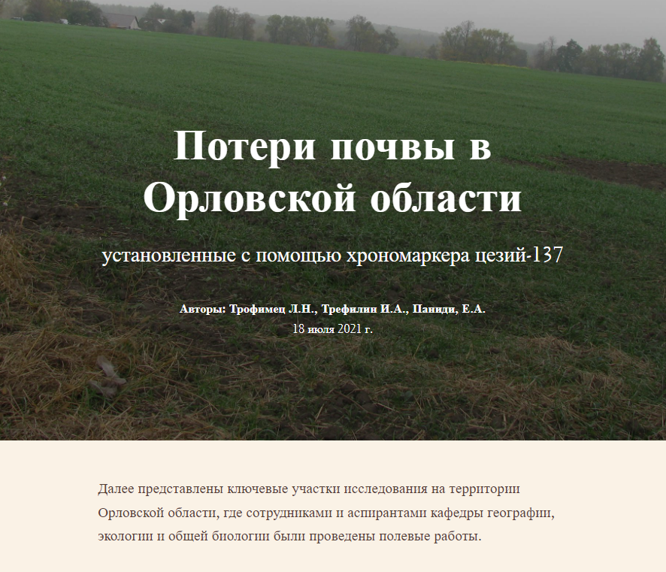
Рисунок А.1. - Титульный лист web ресурса
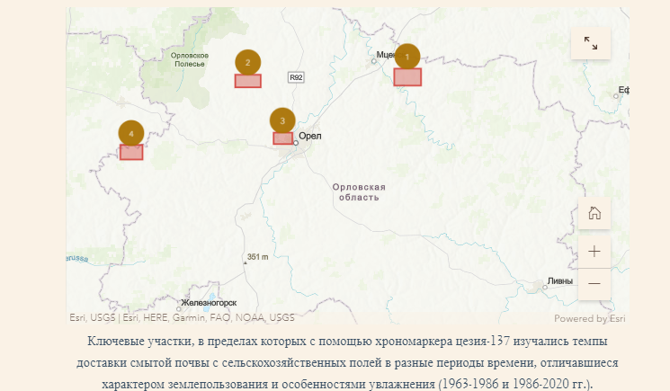
Рисунок А.2. – Расположение ключевых участков на территории Орловской области
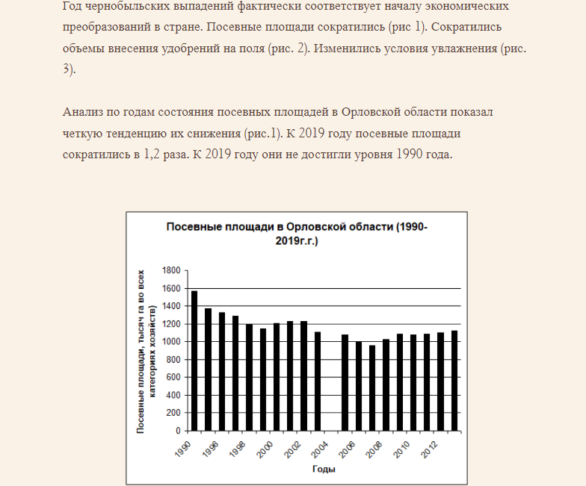
Рисунок А.3. – Посевные площади в Орловской области
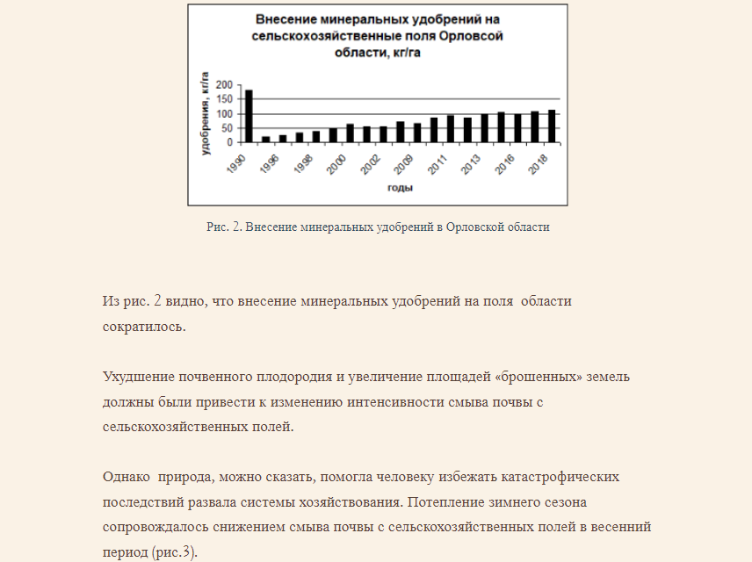
Рисунок А.4. – Внесение минеральных удобрений в Орловской области
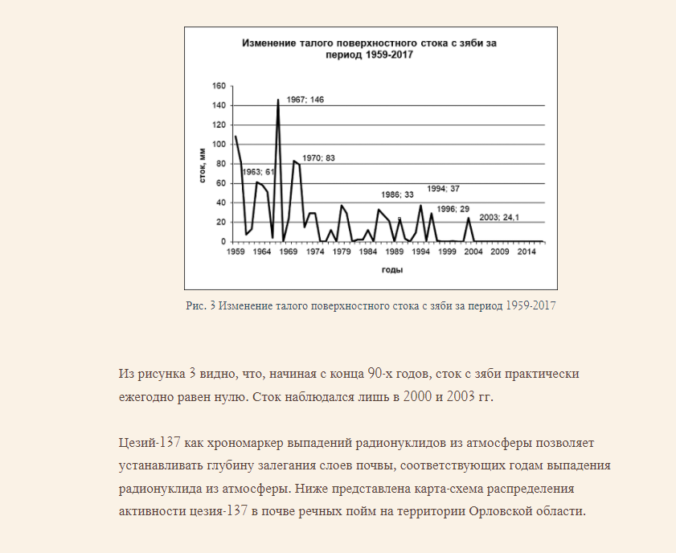
Рисунок А.5. – Изменение талого поверхностного стока с зяби.
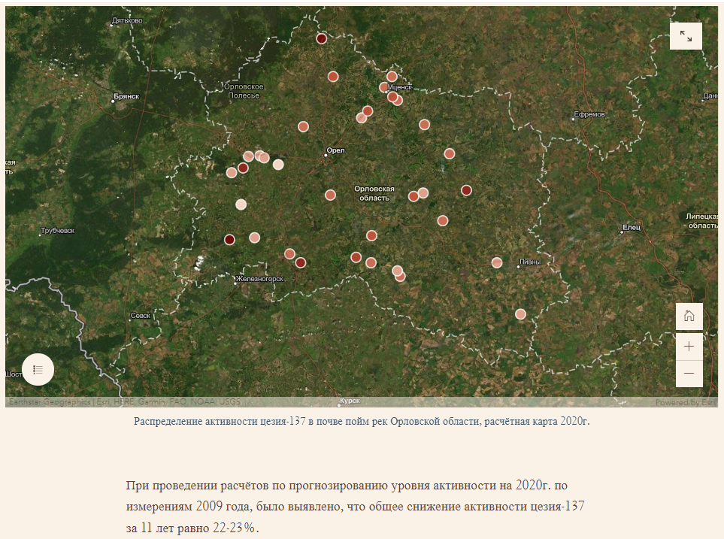
Рисунок А.6. – Интерактивная карта распределения активности цезия-137 в почве пойм рек Орловской области.
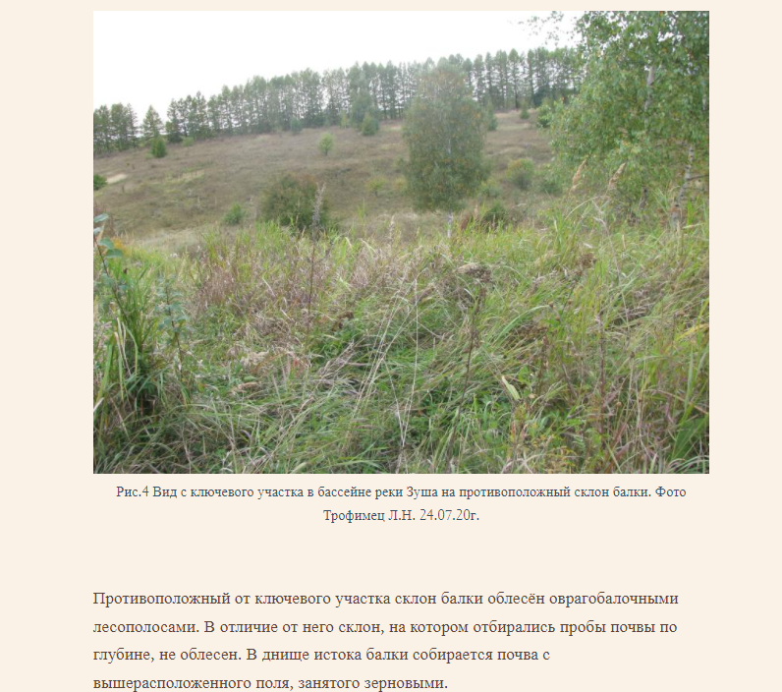
Рисунок А.7. – Ключевой участок №1
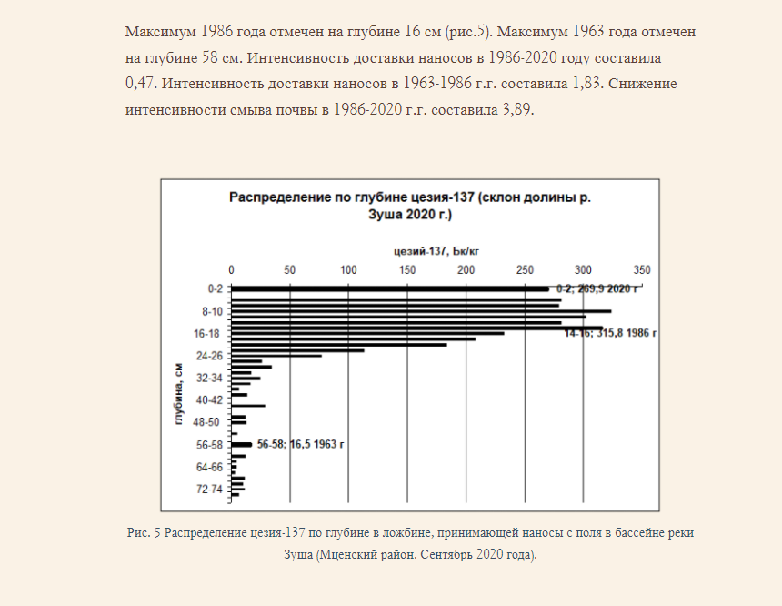
Рисунок А.8. – Распределение цезия-137 по глубине на ключевом участке №1
Рисунок А.9. – Ключевой участок №2
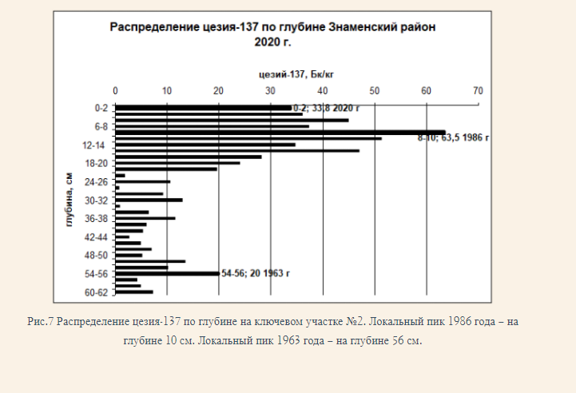
Рисунок А.10. – Распределение цезия-137 по глубине на ключевом участке №2
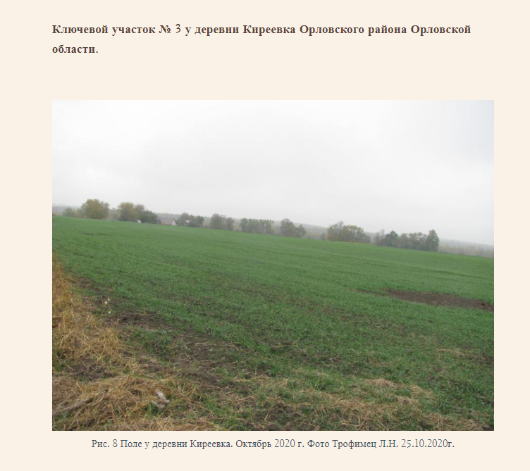
Рисунок А.11. – Ключевой участок №3
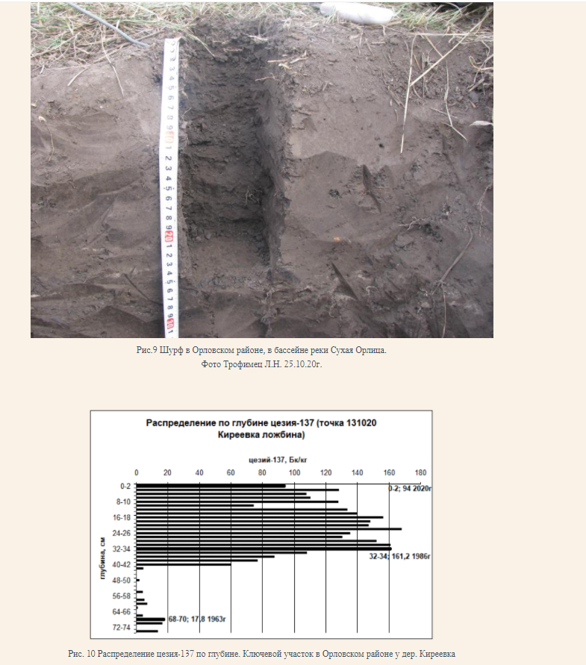
Рисунок А.12. – Почвенный шурф на ключевом участоке №3
Рисунок А.13. – Распределение цезия-137 по глубине на ключевом участке №3
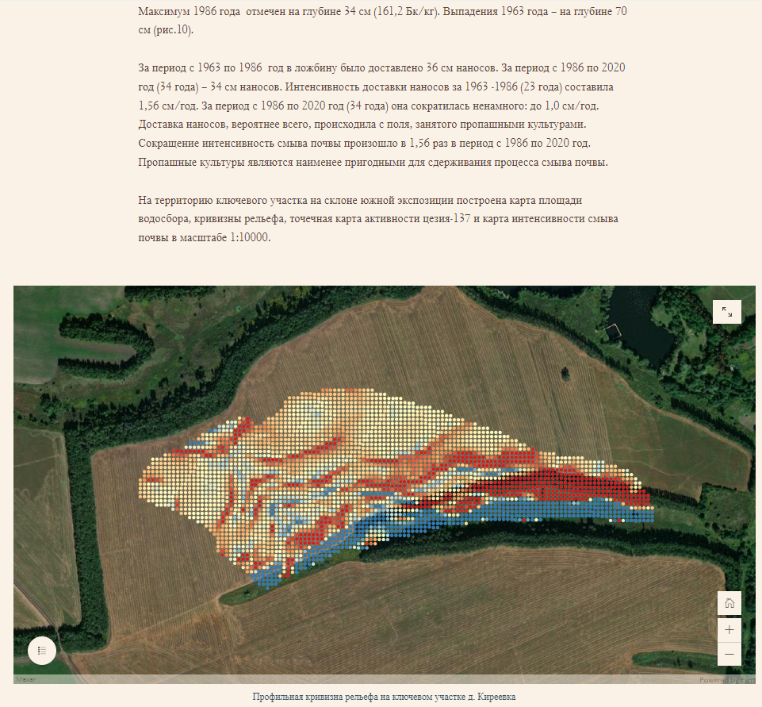
Рисунок А.14. – Профильная кривизна рельефа на участке №3.
Рисунок А.15. – Площадь сбора на ключевом участке №3.
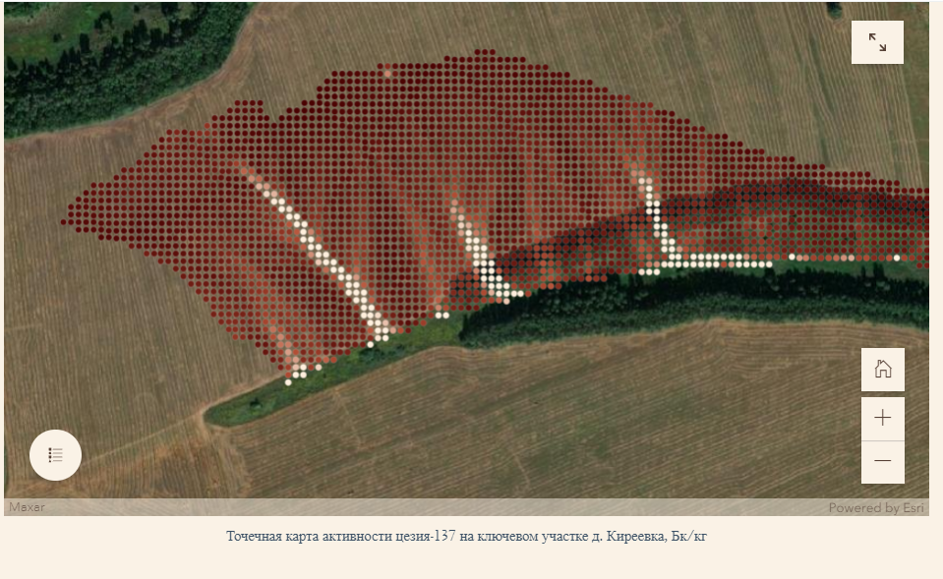
Рисунок А.16. – Точечная активность на ключевом участке №3.
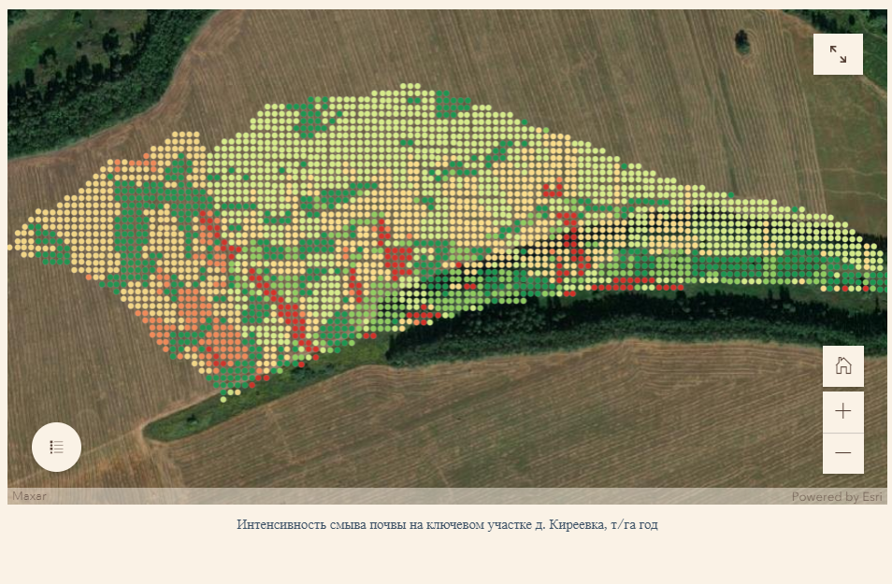
Рисунок А.17. – Интенсивность смыва почвы на ключевом участке №3.
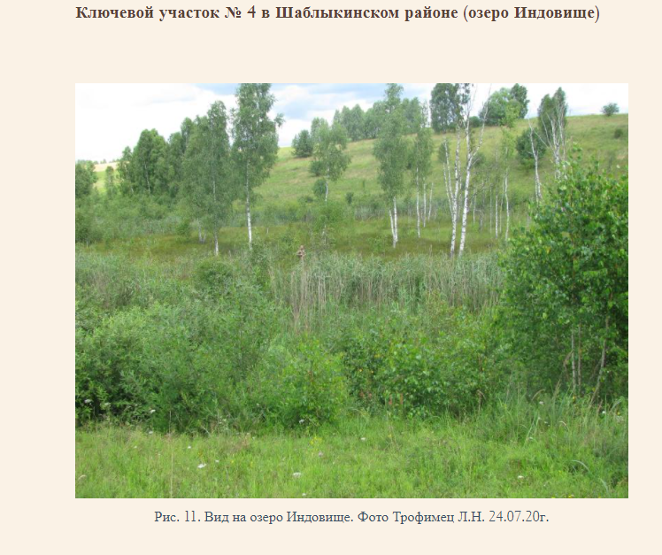
Рисунок А.18. – Ключевой участок №4.
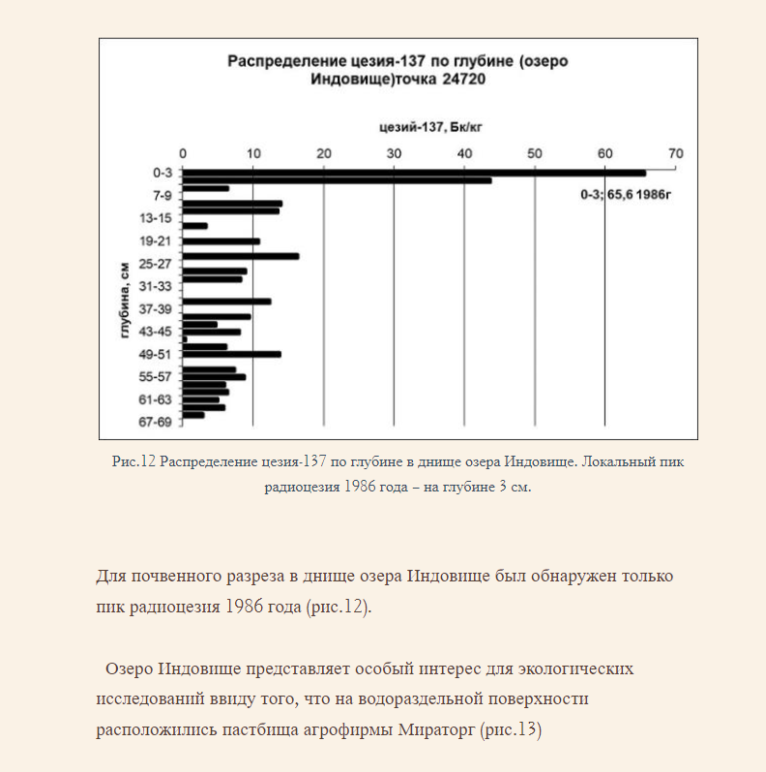
Рисунок А.19. – Распределение цезия-137 по глубине на ключевом участке №4.
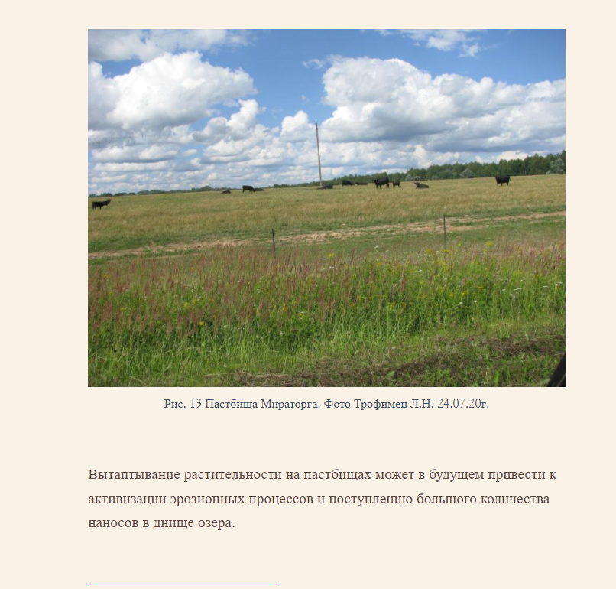
Рисунок А.20. – Пастбища компании «Мираторг» на ключевом участке №4.
Рисунок А.21. – Последствия активного выпаса скота на ключевом участке №4.
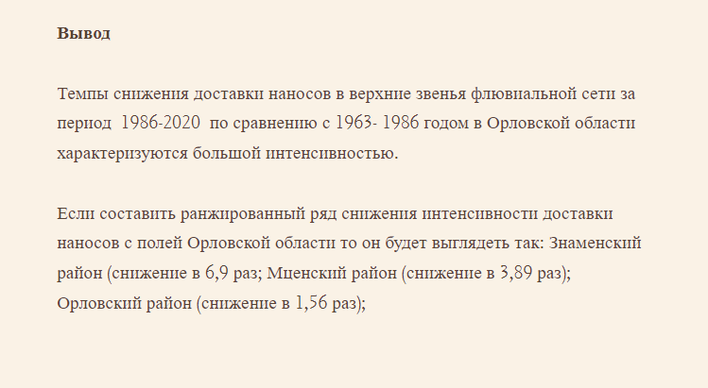
Рисунок А.22. – Вывод по полученным результатам.

